Nom de naissance | ► | DOIZI
Nom d’usage | ►
Prénom | ► | RAPHAEL
Adresse | ► | 8 RUE DES BAJEUX, 59300 VALENCIENNES

Titre professionnel visé
Concepteur Développeur d’Applications (CDA)
Modalité d’accès :
☒ | Parcours de formation
☐ | Validation des Acquis de l’Expérience (VAE)

Présentation du dossier
Le dossier professionnel (DP) constitue un élément du système de validation du titre professionnel. Ce titre est délivré par le Ministère chargé de l’emploi.
Le DP appartient au candidat. Il le conserve, l’actualise durant son parcours et le présente obligatoirement à chaque session d’examen.
Pour rédiger le DP, le candidat peut être aidé par un formateur ou par un accompagnateur VAE.
Il est consulté par le jury au moment de la session d’examen.
Pour prendre sa décision, le jury dispose :
- des résultats de la mise en situation professionnelle complétés, éventuellement, du questionnaire professionnel ou de l’entretien professionnel ou de l’entretien technique ou du questionnement à partir de productions.
- du Dossier Professionnel (DP) dans lequel le candidat a consigné les preuves de sa pratique professionnelle
- des résultats des évaluations passées en cours de formation lorsque le candidat évalué est issu d’un parcours de formation
- de l’entretien final (dans le cadre de la session titre).

[Arrêté du 22 décembre 2015, relatif aux conditions de délivrance des titres professionnels
du ministère chargé de l’Emploi]

Ce dossier comporte :
- pour chaque activité-type du titre visé, un à trois exemples de pratique professionnelle ;
- un tableau à renseigner si le candidat souhaite porter à la connaissance du jury la détention d’un titre, d’un diplôme, d’un certificat de qualification professionnelle (CQP) ou des attestations de formation ;
- une déclaration sur l’honneur à compléter et à signer ;
- des documents illustrant la pratique professionnelle du candidat (facultatif)
- des annexes, si nécessaire.
Pour compléter ce dossier, le candidat dispose d’un site web en accès libre sur le site.
◢ |  | http://travail-emploi.gouv.fr/titres-professionnels

Sommaire
Exemples de pratique professionnelle

Intitulé de l’activité-type n° 1  Développer une application sécurisée |  | p.
 | ► Intitulé de l’exemple n° 1 Installation et configuration de l’environnement de développement Laravel p. | p.
 | ► Intitulé de l’exemple n° 2 Développement des interfaces utilisateur de Woofland p. | p.
 | ► Intitulé de l’exemple n° 3 Développement des composants métier et fonctionnalités applicatives p | p.
 | ► Intitulé de l’exemple n° 4 Gestion collaborative du projet et sécurisation de l’application p | p.
Intitulé de l’activité-type n° 2  Concevoir et développer une application sécurisée organisée en couches |  | p.
 | ► Intitulé de l’exemple n° Analyse des besoins et maquettage de l’application p. | p.
 | ► Intitulé de l’exemple n° Définition de l’architecture logicielle Laravel MVC p. | p.
 | ► Intitulé de l’exemple n° Conception et mise en place de la base de données relationnelle p | p.
 | ► Intitulé de l’exemple n°4 Développement des accès aux données avec Eloquent ORM et SQL p | p.
Intitulé de l’activité-type n° 3  Préparer le déploiement d’une application sécurisée |  | p.
 | ► Intitulé de l’exemple n° 1 Préparation et exécution des tests de l’application p. | p.
 | ► Intitulé de l’exemple n° 2 Documentation et préparation du déploiement p. | p.
 | ► Intitulé de l’exemple n° 3 Préparation à la mise en production et démarche DevOps | p.
Titres, diplômes, CQP, attestations de formation (facultatif) |  | p.
Déclaration sur l’honneur |  | p.
Documents illustrant la pratique professionnelle (facultatif) |  | p.
Annexes (Si le RC le prévoit) |  | p.

Exemples de pratique
professionnelle

Activité-type | 1 |  |  | Développer une application sécurisée
Exemple n°1 ► |  |  |  | Installation et configuration de l’environnement de développement Laravel
1. Décrivez les tâches ou opérations que vous avez effectuées, et dans quelles conditions :
J'ai installé et configuré l'environnement de développement du projet Woofland afin de disposer d'une application Laravel fonctionnelle en local. Le projet étant une application web complète, j'ai d'abord vérifié les pré-requis techniques : version de PHP compatible avec Laravel, présence de Composer pour les dépendances back-end, présence de Node.js/npm pour les dépendances front-end, et disponibilité d'une base de données MySQL.

J'ai ensuite récupéré le projet depuis GitHub, puis je me suis placé dans le dossier de travail du projet. J'ai installé les dépendances PHP déclarées dans composer.json, notamment Laravel, Laravel Breeze, PHPUnit, Laravel Pint, le SDK Twilio et les paquets nécessaires au fonctionnement de l'application. Cette étape m'a permis de générer le dossier vendor et l'autoload Composer utilisé par Laravel.
Commande utilisée : composer install
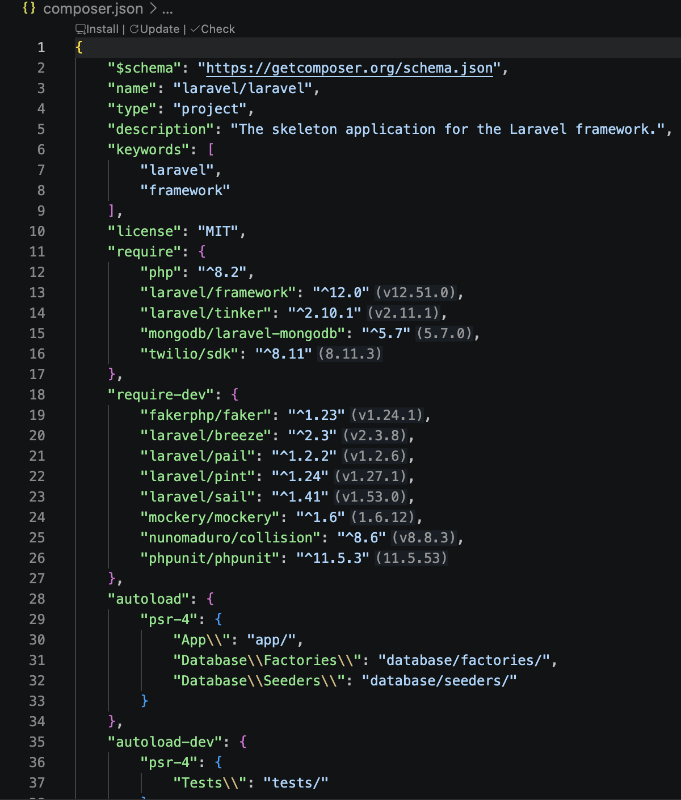
Fichier composer.json
J'ai ensuite installé les dépendances front-end déclarées dans package.json, comme Vite, Tailwind CSS, Alpine.js, Axios et le plugin Laravel Vite. Ces outils sont nécessaires pour compiler les fichiers CSS et JavaScript utilisés par les vues Blade.
Commande utilisée : npm install
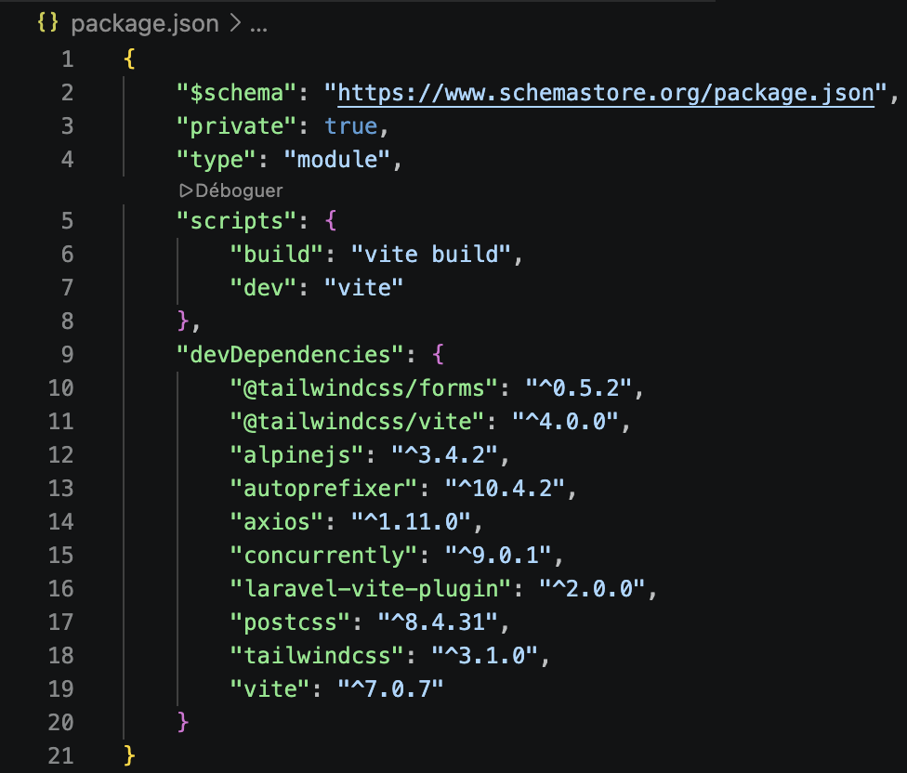
fichier package.json

J'ai préparé le fichier d'environnement de l'application à partir du modèle fourni. Ce fichier permet de définir les informations propres à l'environnement local : nom de l'application, URL locale, configuration de la base de données, driver de session, cache et autres variables sensibles. J'ai ensuite généré la clé applicative Laravel, indispensable pour le chiffrement et la sécurisation de certaines données de l'application.
Commandes utilisées : cp .env.example .env / php artisan key:generate

J'ai configuré la connexion à la base de données dans le fichier .env, en renseignant le type de base, l'hôte, le port, le nom de la base, l'utilisateur et le mot de passe. Une fois cette configuration réalisée, j'ai exécuté les migrations Laravel afin de créer les tables nécessaires au projet : utilisateurs, adresses, chiens, cours, inscriptions, publications, adhésions, sessions, cache et jobs.
Commande utilisée : php artisan migrate

Lorsque des données de démonstration étaient nécessaires pour tester l'affichage et les parcours utilisateur, j'ai utilisé les seeders du projet, notamment pour alimenter les cours et les publications.
Commande possible : php artisan db:seed

J'ai enfin lancé l'application en local afin de vérifier que le back-end Laravel et le front-end Vite fonctionnaient ensemble. Le projet contient un script Composer qui permet de lancer simultanément le serveur Laravel, l'écoute de la file d'attente et le serveur Vite. Cela m'a permis de travailler dans des conditions proches d'un développement réel, avec recompilation automatique des ressources front-end.
Commande utilisée : composer dev

En complément, j'ai vérifié que les assets front-end pouvaient être compilés pour un usage hors mode développement.
Commande utilisée : npm run build

Après ces opérations, j'ai contrôlé le bon fonctionnement de l'application dans le navigateur : affichage de la page d'accueil, chargement des styles Tailwind, navigation vers les pages publiques, accès aux formulaires d'inscription et de connexion, puis vérification des pages protégées après authentification.

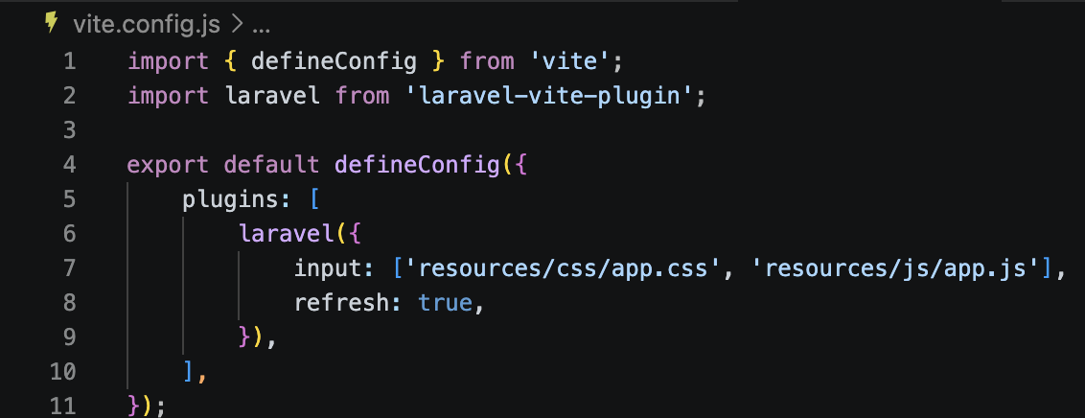
Fichier vite.config.js
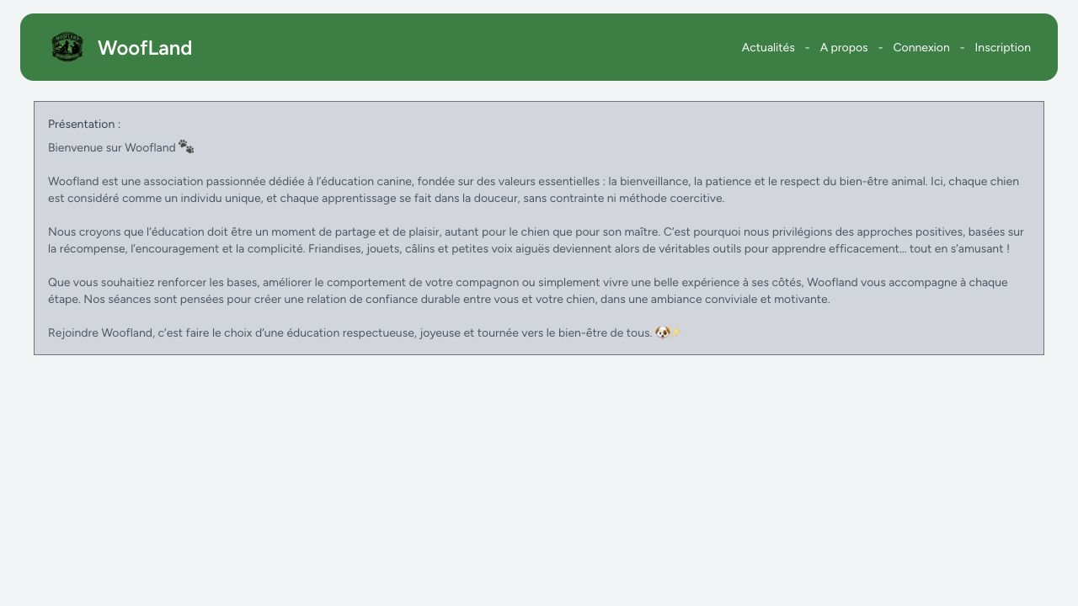
Page d’accueil du site Woofland
2. Précisez les moyens utilisés :
Composer, npm, Laravel Artisan, fichier .env, migrations Laravel, Vite, Tailwind CSS, MySQL, Git/GitHub.
Preuves possibles : capture de composer.json, package.json, .env.example, terminal après migration, navigateur affichant la page d'accueil.
3. Avec qui avez-vous travaillé ?
J'ai travaillé principalement en autonomie, avec l'appui de la documentation Laravel, des ressources de formation CDA et des retours éventuels du formateur ou des pairs.
4. Contexte
Nom de l’entreprise, organisme ou association ► |  |  |  |  |  | Association Woofland
Chantier, atelier, service |  | ► | Associatif
Période d’exercice |  | ► | Du |  | Janvier 2026 |  | au | juin 2026
5. Informations complémentaires (facultatif)
Le site n’est pas encore en ligne actuellement, car il est toujours en cours de développement.
Une fois le développement terminé, un déploiement sera ensuite effectué sur un hébergeur en ligne, une fois que l’association aura validé le site internet.

Activité-type | 1 |  |  | Développer une application sécurisée
Exemple n°2 ► |  |  |  | Développement des interfaces utilisateur de Woofland
1. Décrivez les tâches ou opérations que vous avez effectuées, et dans quelles conditions :
J'ai développé les interfaces utilisateur publiques et connectés de l'application Woofland dans un environnement Laravel local. L'objectif était de transformer les besoins fonctionnels de l'association en écrans utilisables par trois types d'utilisateurs : les visiteurs, les membres connectés et les administrateurs. J'ai donc travaillé à la fois sur l'affichage, l'organisation des pages, la navigation, les formulaires et la cohérence visuelle générale.

J'ai commencé par identifier les pages nécessaires selon les profils utilisateurs. Pour un visiteur, l'application devait permettre de comprendre l'activité de l'association, consulter les actualités et accéder à l'inscription ou la connexion. Pour un membre connecté, l'interface devait donner accès au tableau de bord, au profil, aux chiens, aux cours et à la messagerie. Pour l'administrateur, l'interface devait permettre d'accéder rapidement à la gestion des utilisateurs, des publications, des cours et des abonnements.

J'ai ensuite organisé les vues selon ces espaces afin de ne pas mélanger les interfaces publiques, les interfaces membres et les interfaces d'administration. Cette organisation m'a permis de travailler plus clairement et de garder une structure de projet maintenable.

Organisation des vues :
resources/views/
resources/views/auth/
resources/views/profile/
resources/views/publications/
resources/views/cours/
resources/views/messages/
resources/views/admin/
resources/views/layouts/
resources/views/components/

J'ai créé et adapté les vues Blade de la page d'accueil, de la page "à propos", de la liste des actualités, du détail d'une publication, de l'inscription, de la connexion, du tableau de bord membre, du profil, des cours, de la messagerie et de l'administration. J'ai utilisé les layouts Laravel pour éviter de dupliquer la structure HTML générale, la navigation et les éléments communs.

Pour la page d'accueil, j'ai mis en avant l'identité visuelle de Woofland, la navigation principale et les publications récentes afin que le visiteur comprenne rapidement le but du site. Pour la page des actualités, j'ai prévu un affichage sous forme de liste/cartes de publications, avec un lien vers le détail de chaque publication. Pour les pages d'authentification, j'ai travaillé sur des formulaires lisibles et cohérents avec le reste du site.

Pour l'inscription, j'ai intégré un formulaire plus complet qu'un simple formulaire de compte. Il permet de saisir les informations du membre, son adresse et les informations relatives à son chien. Cette interface devait rester compréhensible malgré le nombre de champs. J'ai donc regroupé les informations par blocs logiques et prévu l'affichage des erreurs de validation renvoyées par Laravel.

Pour l'espace membre, j'ai développé une interface de profil permettant de retrouver les informations personnelles, l'adresse, le mot de passe, l'adhésion et les chiens rattachés au compte. J'ai aussi travaillé sur la page des cours, qui devait afficher les cours disponibles, les filtres, les informations utiles et les actions d'inscription ou de désinscription. Pour la messagerie, j'ai séparé la liste des conversations et le détail d'une conversation afin de faciliter la lecture.

Pour l'espace administrateur, j'ai utilisé un layout spécifique afin de différencier clairement l'administration du reste du site. Les pages admin sont réservées aux utilisateurs autorisés et servent à gérer les données importantes du site : utilisateurs, publications, cours et abonnements.

Fichiers concernés :
resources/views/welcome.blade.php
resources/views/about.blade.php
resources/views/publications/index.blade.php
resources/views/publications/show.blade.php
resources/views/cours/index.blade.php
resources/views/profile/edit.blade.php
resources/views/messages/index.blade.php
resources/views/messages/show.blade.php
resources/views/admin/dashboard.blade.php
resources/views/layouts/app.blade.php
resources/views/layouts/admin.blade.php
resources/views/layouts/guest.blade.php

J'ai également utilisé des composants Blade pour uniformiser les boutons, champs de formulaire, messages d'erreur, menus déroulants et cartes de publication. Cette organisation permet d'avoir une interface plus cohérente et plus simple à maintenir.

Par exemple, au lieu de recréer un bouton ou un champ de saisie différent dans chaque formulaire, j'ai utilisé des composants communs. Cela permet de modifier un élément partagé à un seul endroit et de conserver une présentation homogène. Les composants de formulaire sont aussi importants pour la sécurité et la fiabilité, car ils facilitent l'affichage des erreurs de validation et l'utilisation des jetons CSRF dans les formulaires Laravel.

Fichiers de composants utiles :
resources/views/components/primary-button.blade.php
resources/views/components/secondary-button.blade.php
resources/views/components/text-input.blade.php
resources/views/components/input-error.blade.php
resources/views/components/publication-card.blade.php
resources/views/components/nav-link.blade.php

Pour le style, j'ai utilisé Tailwind CSS avec Vite. J'ai travaillé directement dans les fichiers Blade en appliquant des classes utilitaires Tailwind pour gérer les espacements, couleurs, tailles, alignements, bordures, grilles et états visuels. Cette méthode m'a permis d'ajuster rapidement le rendu sans devoir créer une feuille CSS spécifique pour chaque page.

J'ai aussi tenu compte des différents états d'une interface : affichage normal, formulaire vide, erreurs de validation, message de succès, page sans données, utilisateur connecté ou non connecté. Par exemple, l'interface ne doit pas afficher les mêmes actions à un visiteur qu'à un membre connecté, et l'espace admin ne doit pas être accessible depuis une navigation utilisateur classique.

Après modification des vues ou des fichiers CSS, j'ai lancé le serveur de développement afin de vérifier le rendu directement dans le navigateur. J'ai effectué des contrôles manuels sur les pages principales pour vérifier que les styles étaient chargés, que la navigation fonctionnait, que les formulaires étaient lisibles et que les messages d'erreur s'affichent correctement.

Commandes utilisées : npm run dev
php artisan serve

J'ai également vérifié que les ressources front-end pouvaient être compilées pour un environnement hors développement. Cette vérification est importante, car une interface peut fonctionner en mode développement mais poser problème au moment du build si un fichier ou une dépendance est mal référencé.

Commande de vérification : npm run build

J'ai contrôlé manuellement l'affichage sur plusieurs pages : navigation principale, affichage des publications, lisibilité des formulaires, messages de validation, affichage des boutons d'action, cohérence entre l'espace membre et l'espace administrateur, et présence des éléments attendus selon le profil utilisateur.

Les contrôles réalisés portaient notamment sur :
La page d'accueil : logo, navigation, sections principales et publications récentes.
La page actualités : affichage des publications, lisibilité des cartes et accès au détail.
La page détail d'une publication : titre, contenu, image éventuelle et retour à la liste.
La page inscription : organisation des champs, erreurs de validation et cohérence du formulaire.
La page connexion : visibilité, lien vers l'inscription et affichage des erreurs.
La page profil : séparation des blocs d'informations personnelles, adresse, chien et mot de passe.
La page cours : filtres, informations de cours, boutons d'inscription/désinscription.
La messagerie : liste des conversations et affichage des messages.
Le dashboard admin : séparation avec l'espace membre et accès aux fonctions de gestion.

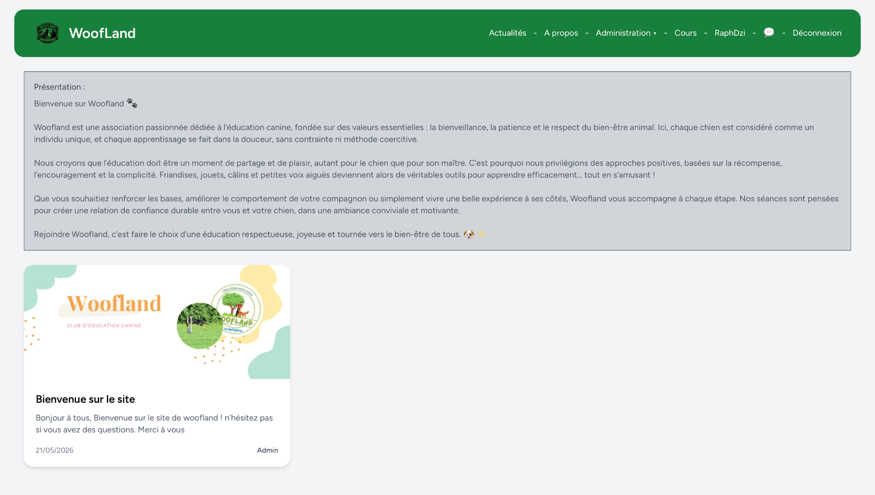
Page d’accueil du site avec une publication récente

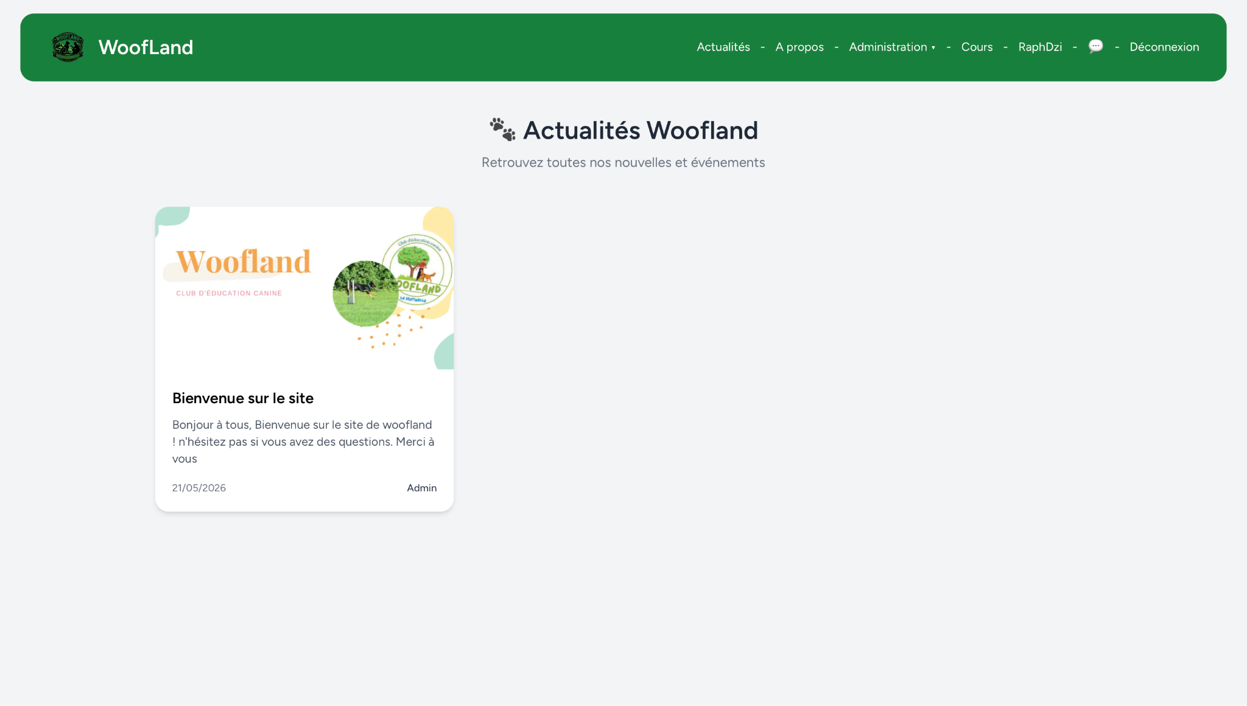
Page des publications

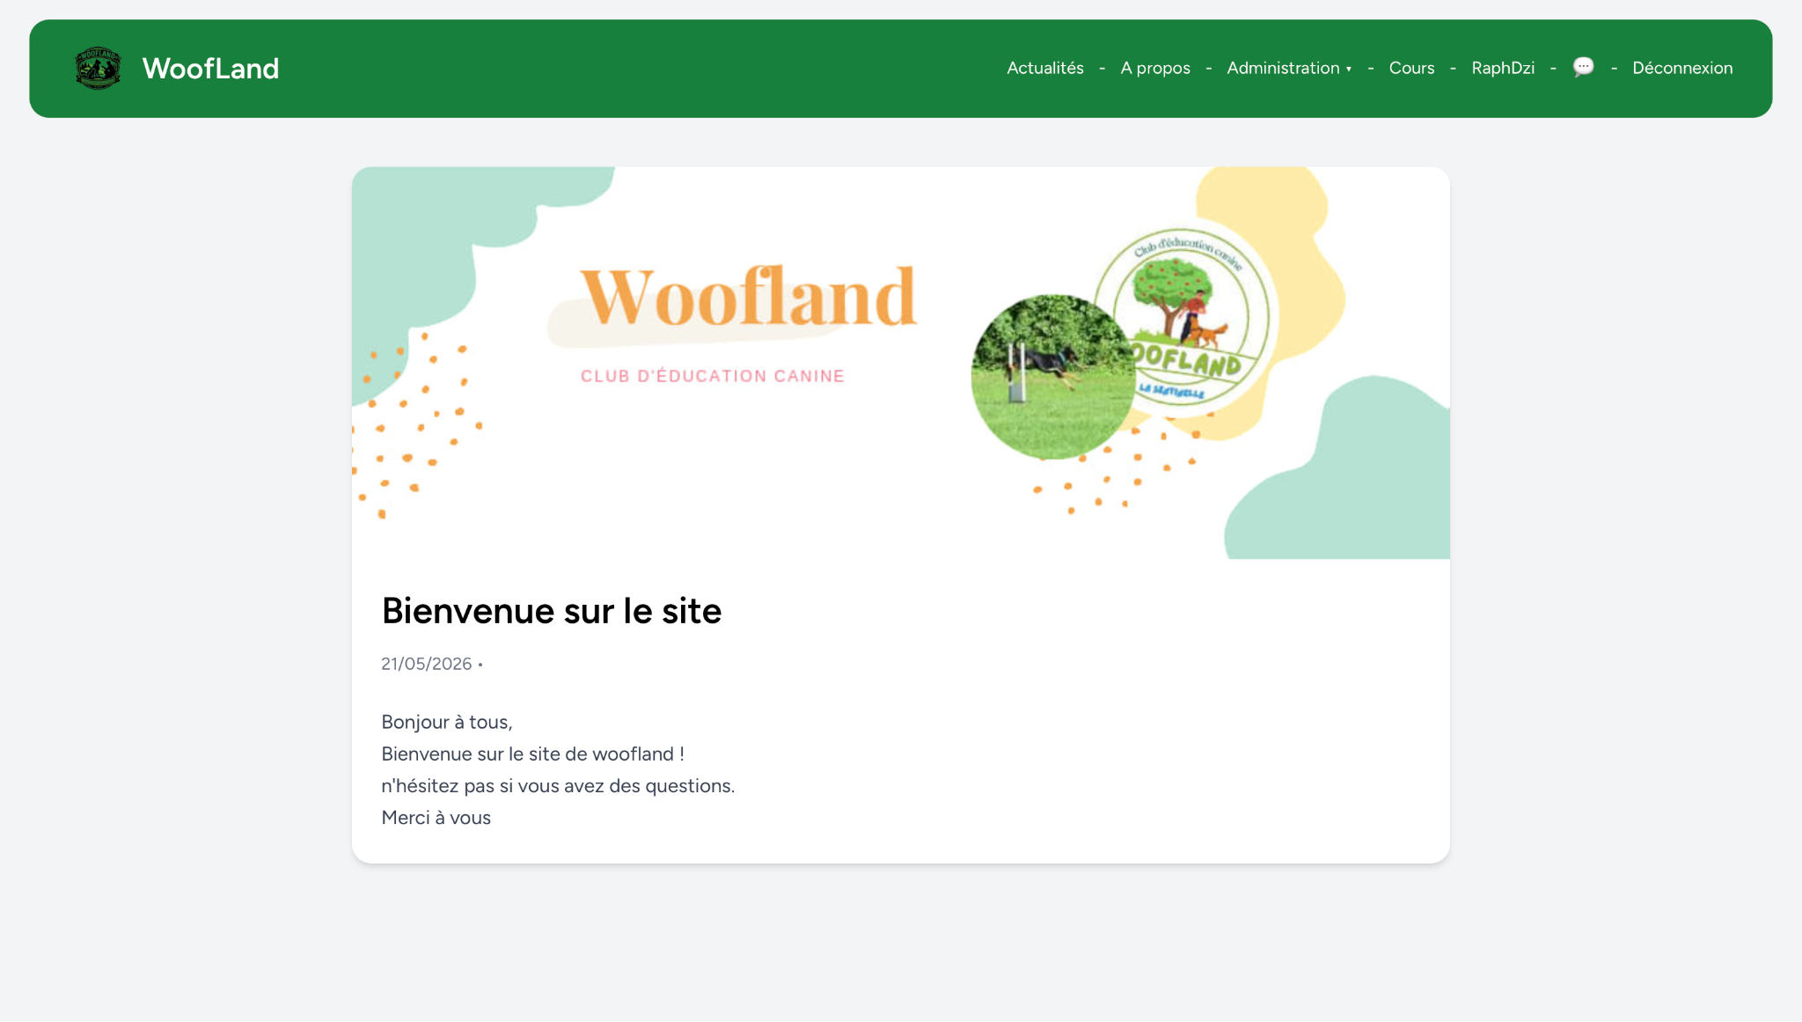
Page de détail d’une publication

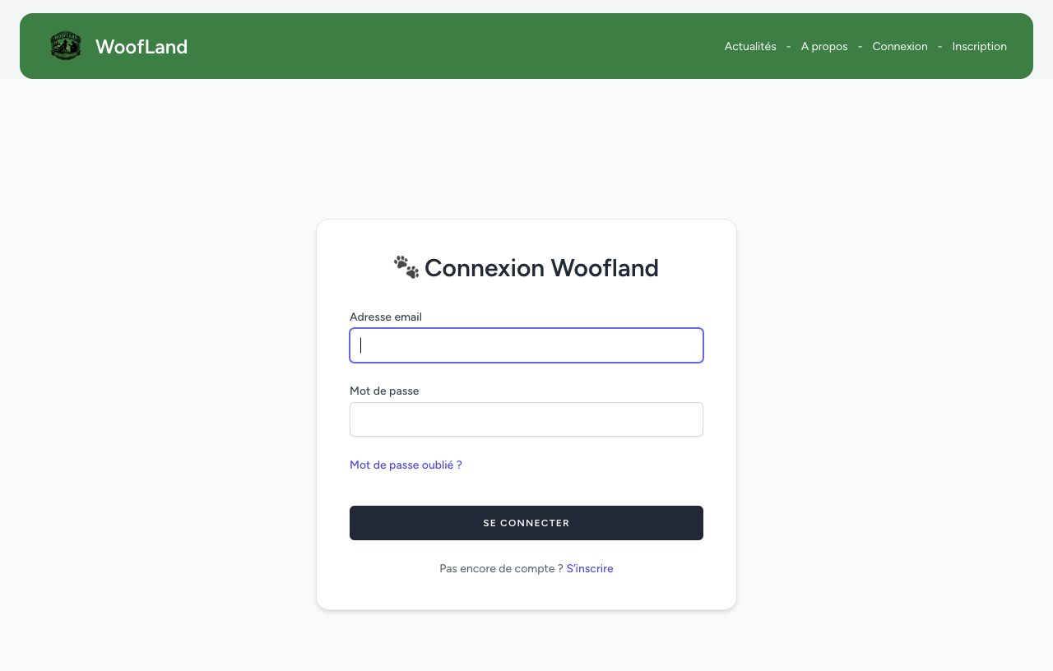
Page de connexion
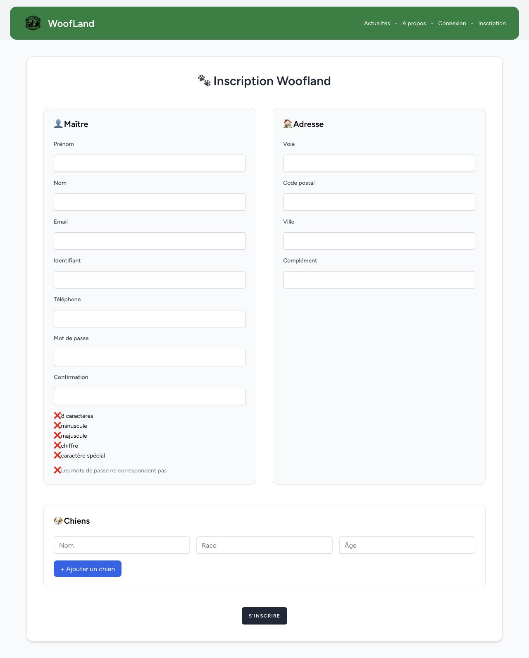
Formulaire d’inscription

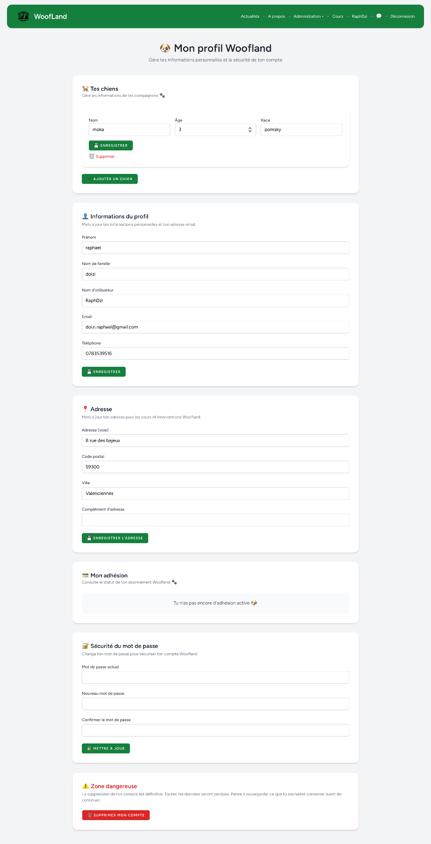
Page profil utilisateur

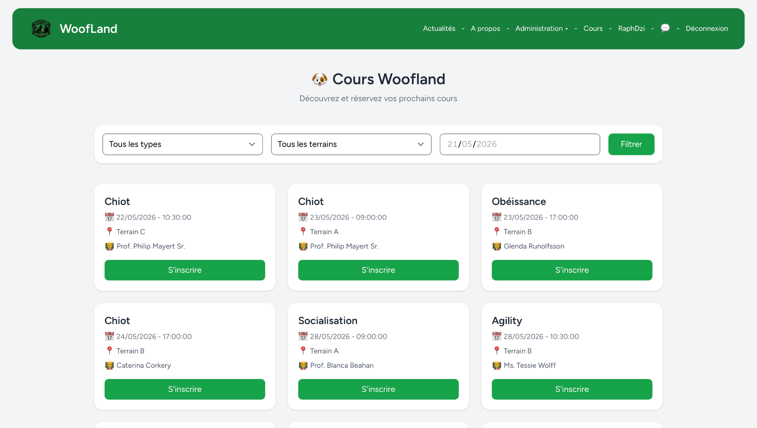
Page des cours avec les filtres

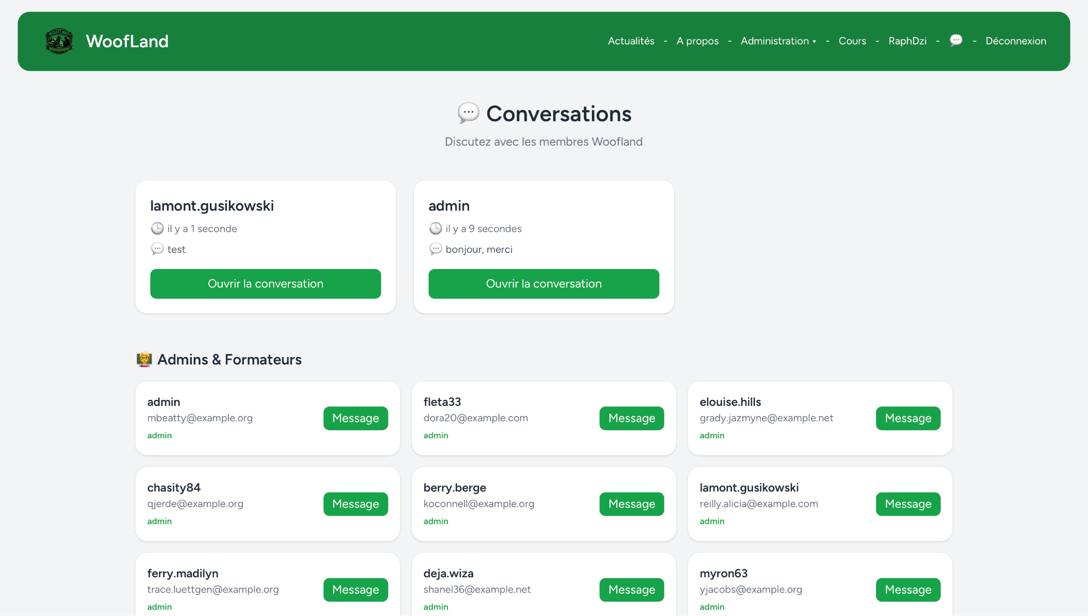
Page de la messagerie

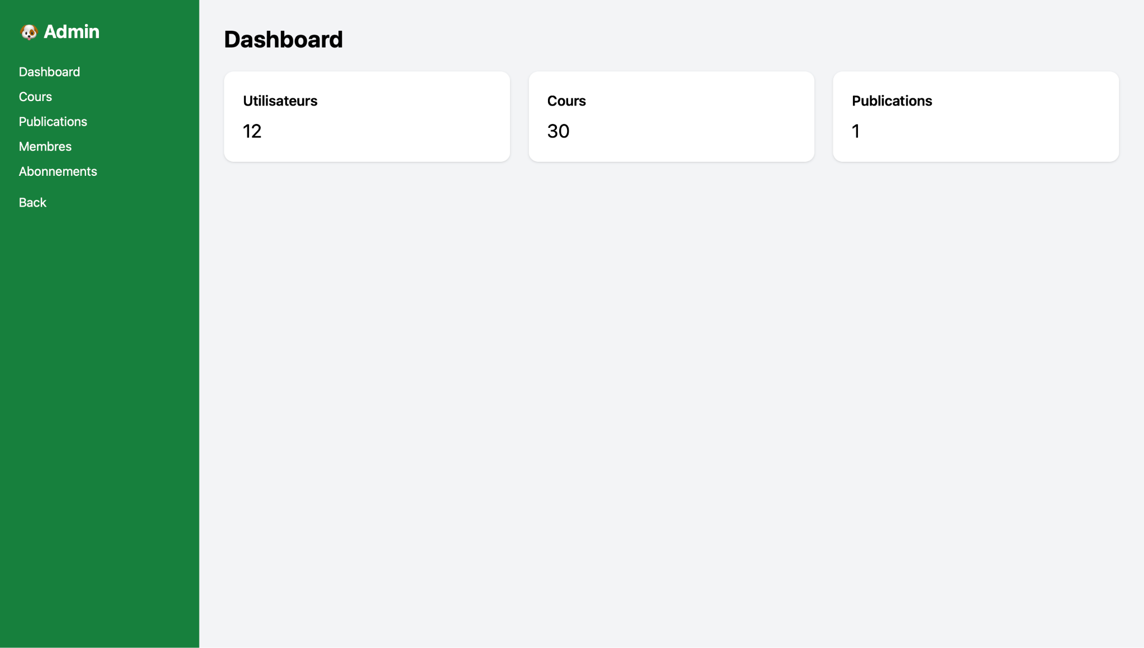
Page dashboard d’administration
2. Précisez les moyens utilisés :
Blade, Tailwind CSS, Vite, composants Laravel, layouts app, guest et admin, formulaires Laravel, affichage des messages de validation et de session.

Preuves possibles : captures de la page d'accueil, des actualités, du profil, de la page des cours, de l'espace admin, et captures du code dans resources/views.
3. Avec qui avez-vous travaillé ?
J'ai travaillé en autonomie, en tenant compte du besoin utilisateur : proposer une interface claire pour les membres de l'association, les administrateurs et les visiteurs.
4. Contexte
Nom de l’entreprise, organisme ou association ► |  |  |  |  |  | Association Woofland
Chantier, atelier, service |  | ► | Associatif
Période d’exercice |  | ► | Du |  | Janvier 2026 |  | au | juin 2026

Activité-type | 1 |  |  | Développer une application sécurisée
Exemple n°3 ► |  |  |  | Développement des composants métier et fonctionnalités applicatives
1. Décrivez les tâches ou opérations que vous avez effectuées, et dans quelles conditions :
J'ai développé les fonctionnalités métier principales de l'application Woodland à partir des besoins de l'association. L'objectif était de permettre à un visiteur de consulter les informations publiques, puis à un membre connecté de gérer son profil, ses chiens, ses inscriptions aux cours et ses messages.

J'ai mis en place le parcours d'inscription d'un utilisateur. Lors de la création du compte, l'application enregistre les informations personnelles, l'adresse, le téléphone et au moins un chien associé au compte. La validation Laravel contrôle les champs obligatoires, le format de l'email, l'unicité du nom d'utilisateur et de l'email, le code postal et la robustesse du mot de passe.

Fichier concerné : app/Http/Controllers/Auth/RegisteredUserController.php

J'ai ensuite développé la gestion du profil. Un utilisateur connecté peut modifier ses informations, son adresse, ajouter un chien, modifier un chien existant ou supprimer un chien. Les opérations sur les chiens sont protégées : un utilisateur ne récupère que les chiens rattachés à son propre compte.

Fichiers concernés :
app/Http/Controllers/ProfileController.php
resources/views/profile/edit.blade.php
resources/views/profile/partials/update-profile-information-form.blade.php
resources/views/profile/partials/update-address-form.blade.php
resources/views/profile/partials/update-dog-form.blade.php

J'ai développé la fonctionnalité de consultation des cours. L'utilisateur peut filtrer les cours selon le type, le terrain ou la date. Les cours sont triés par date et heure de début, et seules les sessions futures sont affichées. J'ai également développé l'inscription et la désinscription à un cours avec une règle métier : l'action est refusée lorsqu'il reste moins de six heures avant le début du cours.

Fichier concerné : app/Http/Controllers/CoursController.php

J'ai développé la consultation des publications : liste paginée des actualités, tri des plus récentes aux plus anciennes, affichage du détail d'une publication et relation avec l'utilisateur auteur.

Fichiers concernés :
app/Http/Controllers/PublicationController.php
resources/views/publications/index.blade.php
resources/views/publications/show.blade.php
resources/views/components/publication-card.blade.php

J'ai également mis en place une messagerie entre utilisateurs. Les routes de messagerie sont protégées par authentification afin d'éviter qu'un visiteur non connecté puisse accéder aux conversations.

Fichiers concernés :
app/Http/Controllers/MessageController.php
resources/views/messages/index.blade.php
resources/views/messages/show.blade.php


Formulaire d’inscription
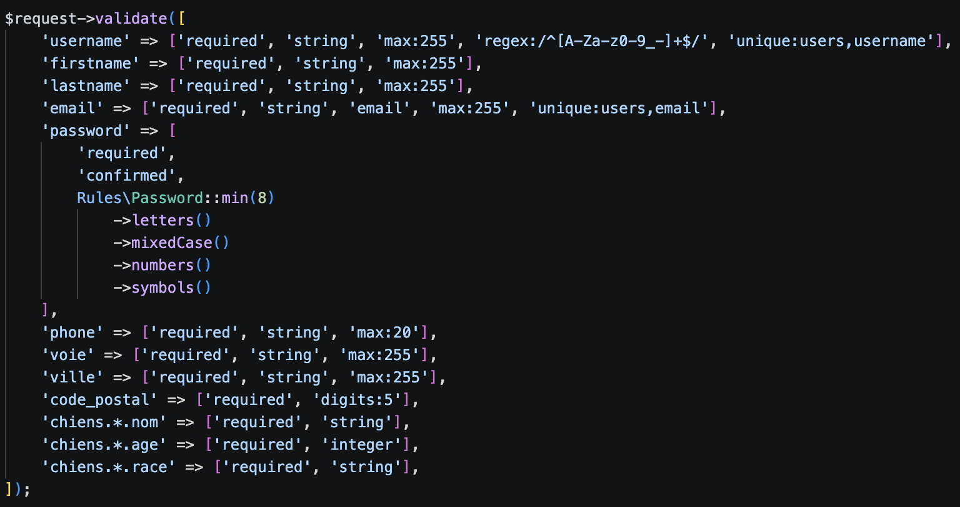
Code de validation RegisteredUserController

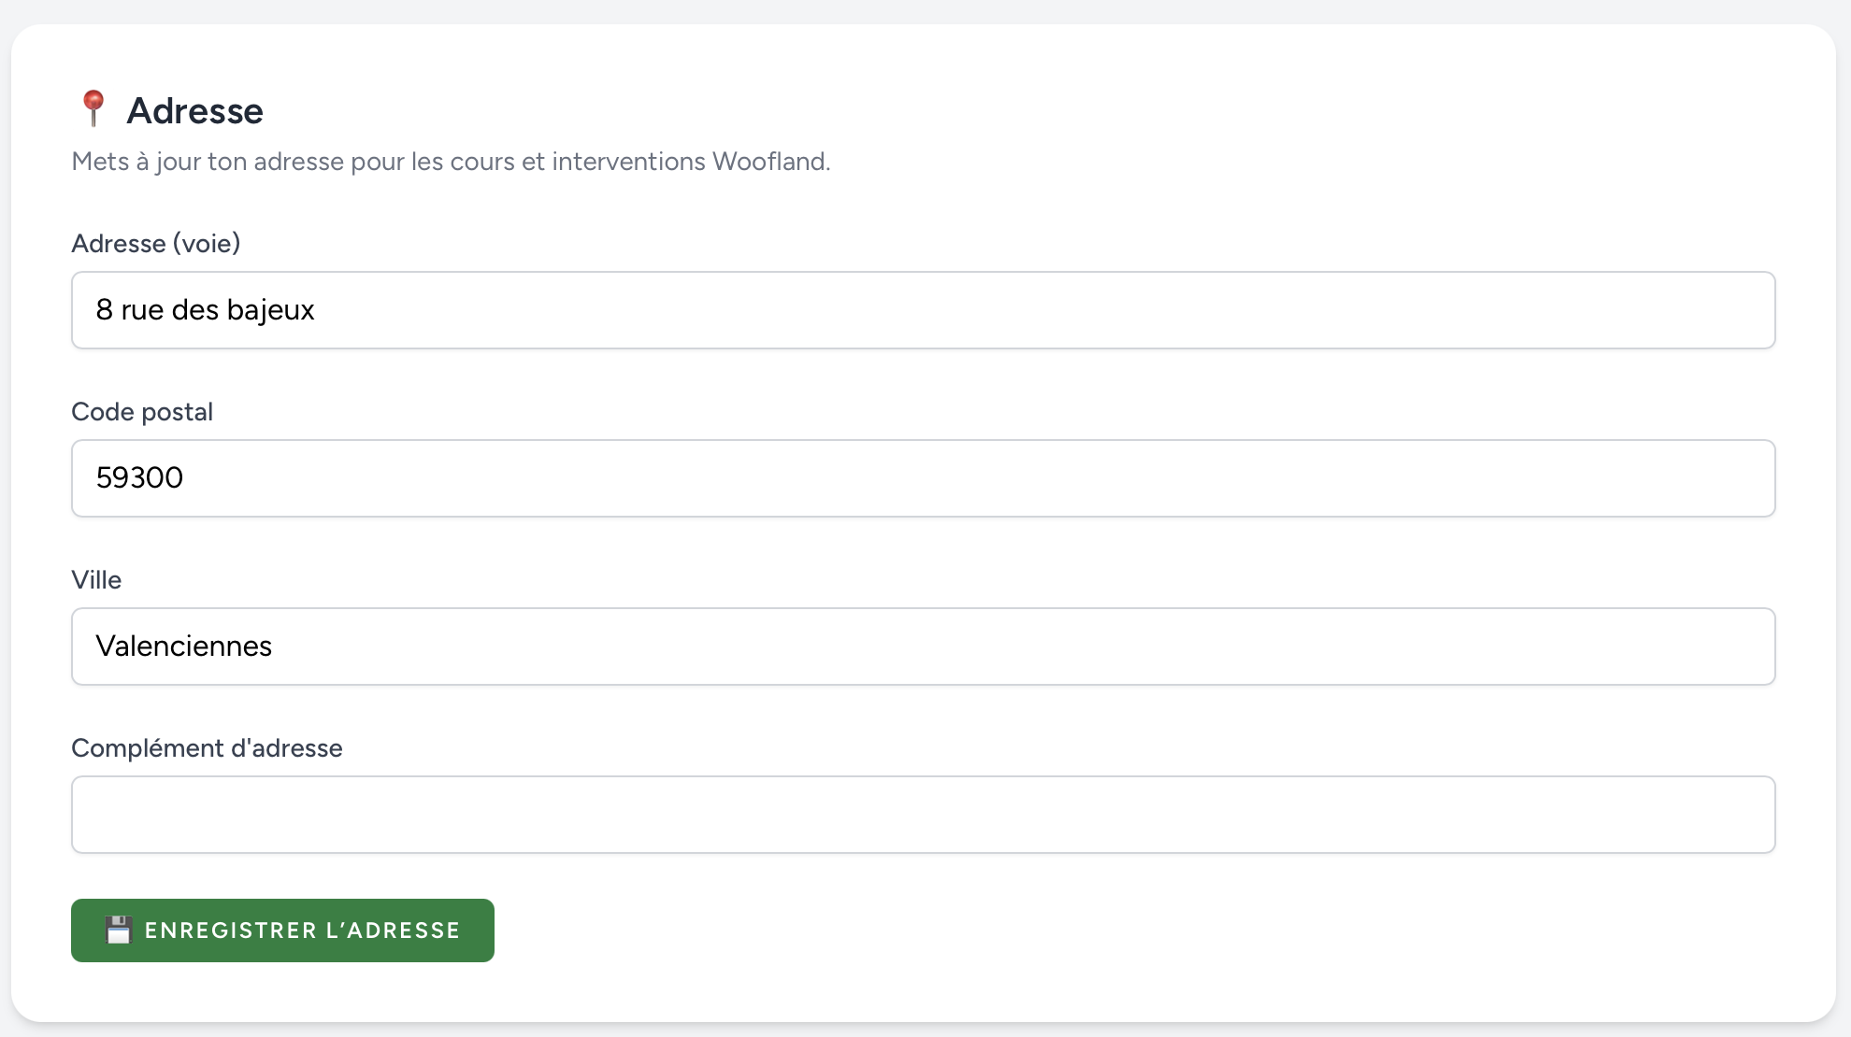
Profil utilisateur avec modification de l'adresse de l’utilisateur

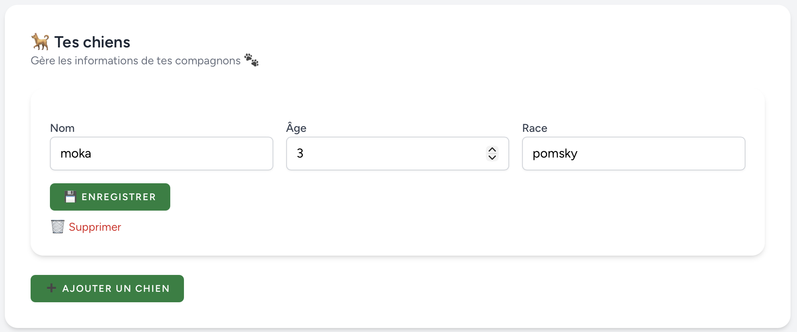
Profil utilisateur avec gestion des chiens de l’utilisateur


Page des cours avec les filtres

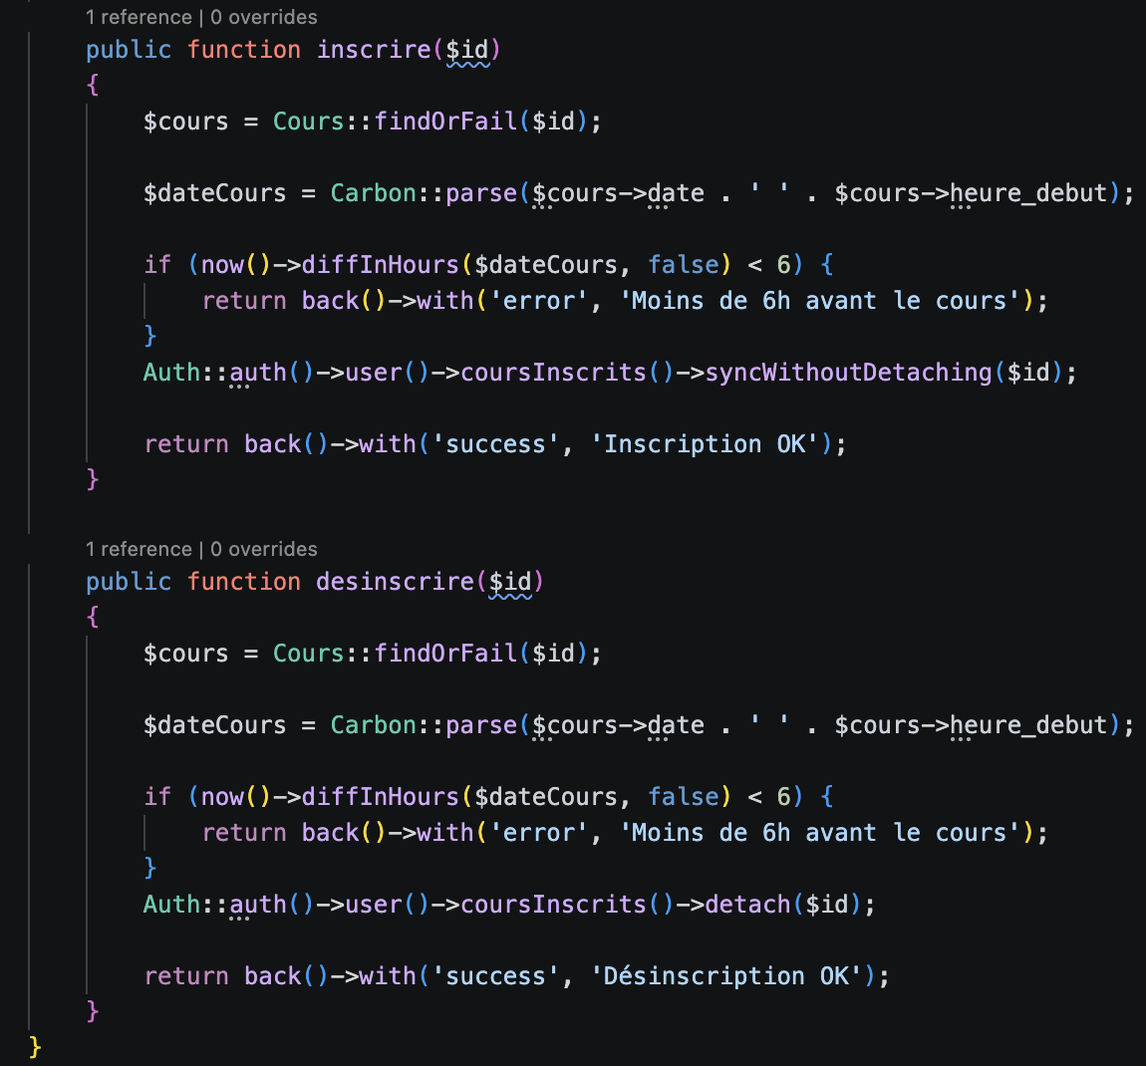
Code d’inscription et désinscription à un cours CoursController


Page des publications

Page de détail d’une publication

Page de la messagerie
2. Précisez les moyens utilisés :
Contrôleurs Laravel, routes web, modèles Eloquent, relations entre modèles, validations de requêtes, middleware d'authentification, vues Blade.
3. Avec qui avez-vous travaillé ?
J'ai travaillé en autonomie, avec validation fonctionnelle par tests et vérification manuelle dans le navigateur.
4. Contexte
Nom de l’entreprise, organisme ou association ► |  |  |  |  |  | Association Woofland
Chantier, atelier, service |  | ► | Associatif
Période d’exercice |  | ► | Du |  | Janvier 2026 |  | au | juin 2026

Activité-type | 1 |  |  | Développer une application sécurisée
Exemple n°4 ► |  |  |  | Gestion collaborative du projet et sécurisation de l’application
1. Décrivez les tâches ou opérations que vous avez effectuées, et dans quelles conditions :
J'ai utilisé Git et GitHub pour suivre l'évolution du projet, conserver un historique des modifications et travailler avec une méthode proche d'un contexte professionnel. Chaque évolution peut être associée à des fichiers modifiés, des commits et des contrôles de fonctionnement.

Commandes utiles pour montrer la gestion du projet :
git status
git log --oneline --graph --decorate --all
git diff

Sur la sécurisation, j'ai mis en place plusieurs niveaux de protection. L'authentification Laravel protège les pages réservées aux membres, tandis que le middleware admin bloque l'accès à l'administration pour les utilisateurs qui n'ont pas le rôle admin.

Fichiers concernés :
routes/web.php
app/Http/Middleware/IsAdmin.php
bootstrap/app.php

J'ai sécurisé l'inscription avec des validations fortes. Le mot de passe doit respecter des contraintes de longueur, lettres, majuscules/minuscules, chiffres et symboles. Il est ensuite stocké avec un hash et non en clair dans la base de données.

Fichier concerné : app/Http/Controllers/Auth/RegisteredUserController.php

J'ai également utilisé les protections natives de Laravel : jetons CSRF dans les formulaires, protection des routes par middleware, vérification email, régénération de session après authentification et validation côté serveur. En complément, une double authentification est présente via un code temporaire et une option de mémorisation de l'appareil.

Fichier concernés :
app/Http/Controllers/TwoFactorController.php
resources/views/auth/two-factor.blade.php

J'ai enfin ajouté des tests de sécurité afin de vérifier que les protections restent valides lors des évolutions du projet : refus des mots de passe faibles, hachage du mot de passe, interdiction de soumettre soi-même un rôle admin, interdiction d'accéder à l'administration avec un rôle membre et impossibilité de modifier les données d'un autre utilisateur.

Fichiers de tests utiles :
tests/Feature/Security/AuthenticationSecurityTest.php
tests/Feature/Security/AccessControlSecurityTest.php
tests/Feature/Security/CsrfProtectionSecurityTest.php
tests/Feature/Security/InputValidationSecurityTest.php

Commande de vérification : php artisan test
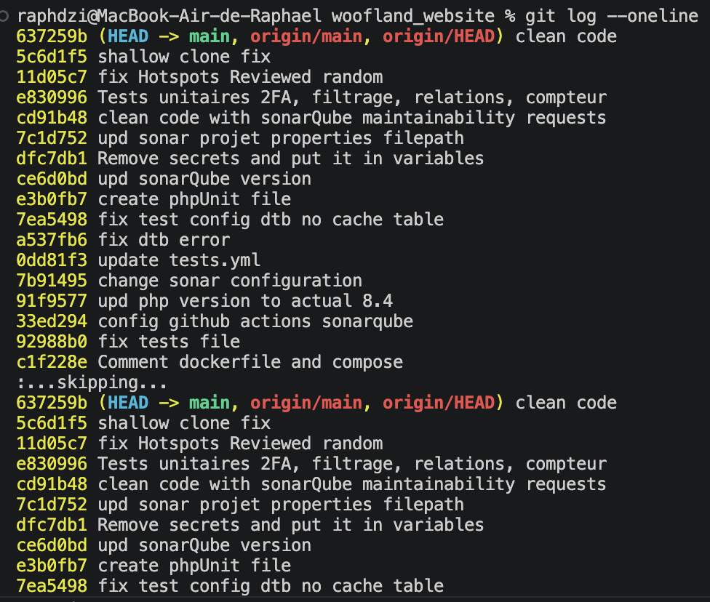
sortie de git log --oneline
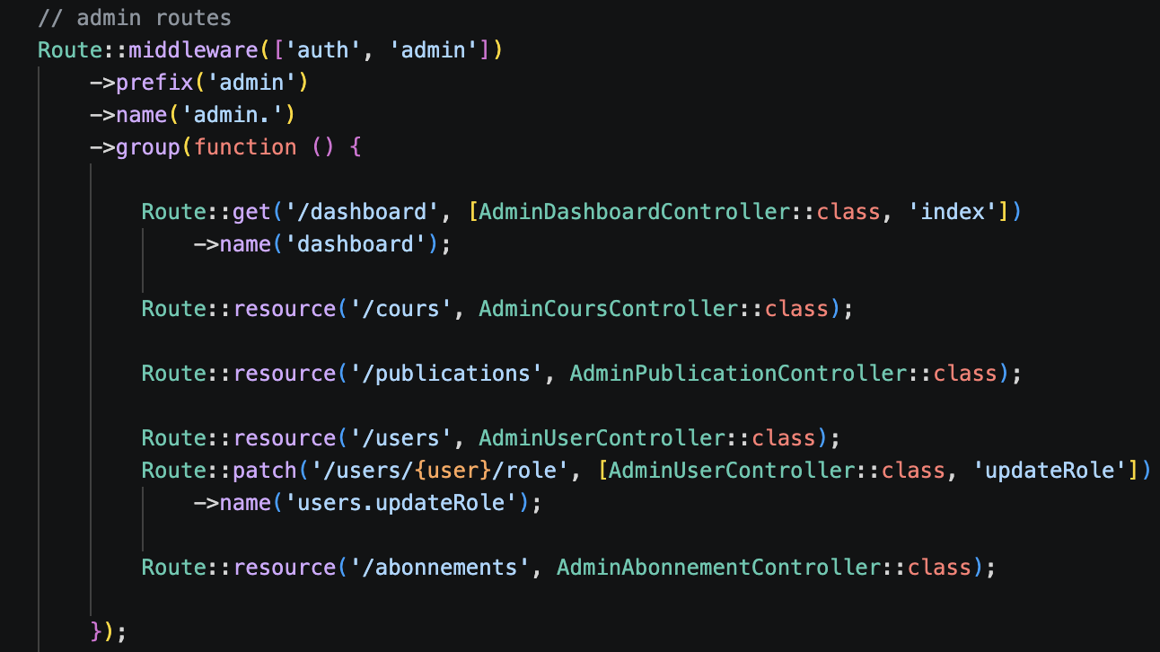
Routes protégées dans routes/web.php
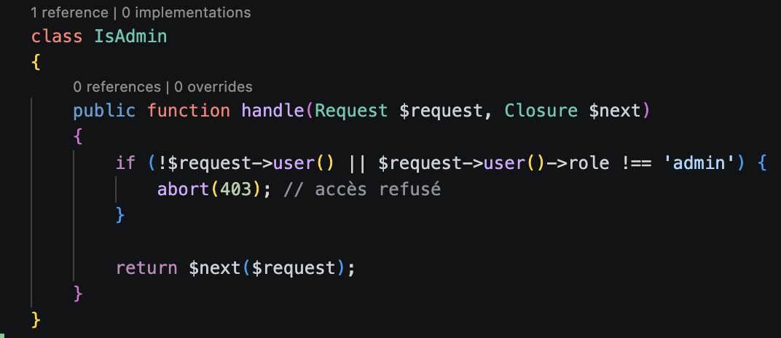
Middleware IsAdmin
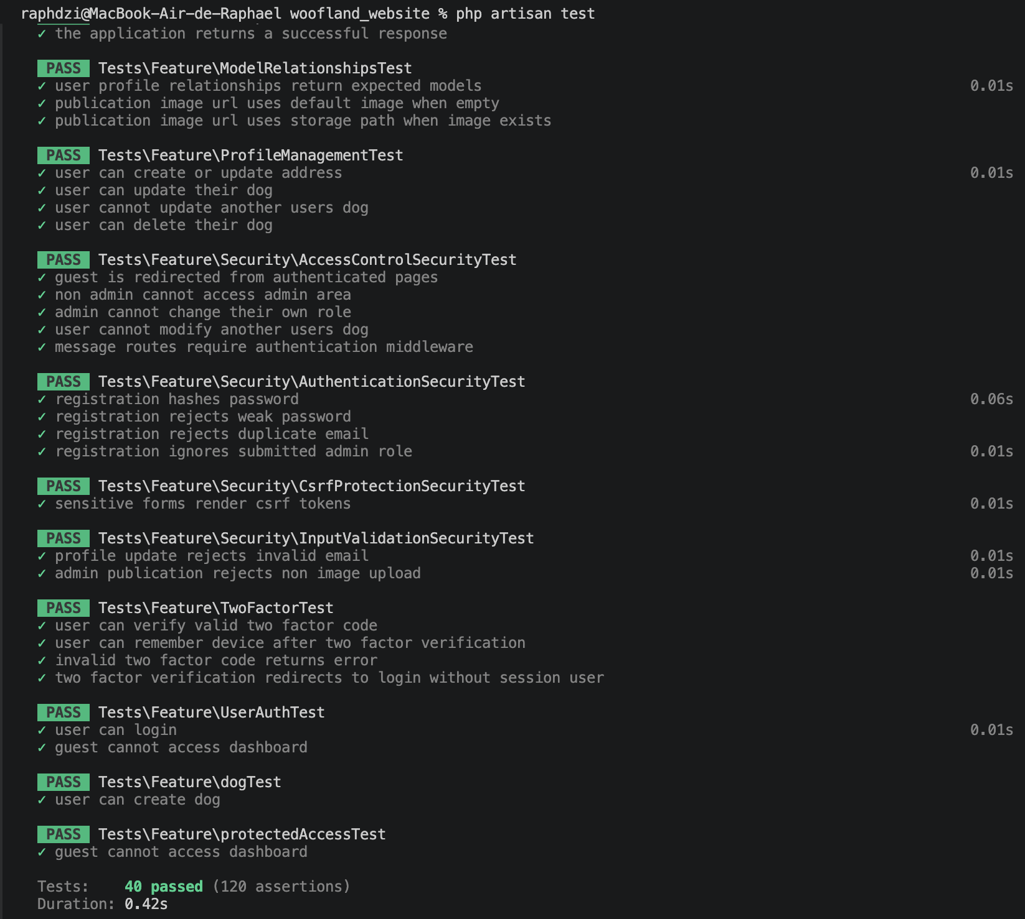
résultat des tests (php artisan test)
2. Précisez les moyens utilisés :
Git, GitHub, Laravel Breeze, middleware auth, middleware admin, validation Laravel, Hash::make, verification email, 2FA, tests de sécurité PHPUnit.

Preuves possibles : historique GitHub, routes protégées dans routes/web.php, middleware IsAdmin, tests de sécurité, formulaire d'inscription avec contraintes de mot de passe.
3. Avec qui avez-vous travaillé ?
J'ai travaillé en autonomie et dans une démarche proche d'un travail collaboratif : versionnement, commits, vérification du code, tests et intégration continue.
4. Contexte
Nom de l’entreprise, organisme ou association ► |  |  |  |  |  | Association Woofland
Chantier, atelier, service |  | ► | Associatif
Période d’exercice |  | ► | Du |  | Janvier 2026 |  | au | juin 2026
5. Informations complémentaires (facultatif)
Des tests vérifient notamment le hachage du mot de passe, le refus des mots de passe faibles et l'interdiction d'accès à l'espace admin pour les membres non administrateurs.

Activité-type | 2 |  |  | Concevoir et développer une application sécurisée organisée en couches
Exemple n°1 ► |  |  |  | Analyse des besoins et maquettage de l'application
1. Décrivez les tâches ou opérations que vous avez effectuées, et dans quelles conditions :
J'ai analysé les besoins de l'association Woofland afin d'identifier les utilisateurs de l'application, leurs objectifs et les fonctionnalités nécessaires. J'ai distingué trois profils principaux : le visiteur, le membre connecté et l'administrateur.

Pour le visiteur, j'ai identifié le besoin de consulter les informations publiques de l'association, lire les actualités et accéder aux formulaires d'inscription ou de connexion. Pour le membre, j'ai défini les besoins de gestion du profil, de l'adresse, des chiens, de consultation des cours et d'inscription aux activités. Pour l'administrateur, j'ai identifié les besoins de pilotage : gestion des utilisateurs, cours, publications et abonnements.

J'ai ensuite traduit ces besoins en parcours utilisateur. Par exemple, pour le parcours membre : création du compte, vérification des informations, connexion, consultation des cours, inscription à une session, puis suivi depuis l'espace personnel. Pour le parcours administrateur : connexion, accès au tableau de bord admin, création ou modification d'une publication, gestion des utilisateurs et des rôles.

J'ai préparé les écrans nécessaires et j'ai rapproché les maquettes ou intentions d'écrans des vues Blade du projet. Cette étape m'a permis de mieux organiser la navigation et de prévoir les données nécessaires dans chaque page.
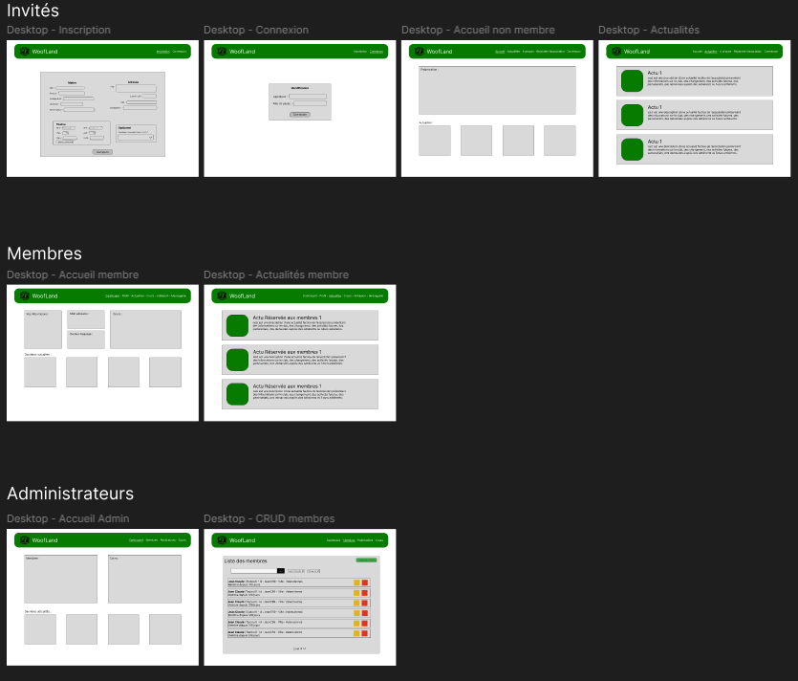
Ensemble des maquettes réalisées sur Figma
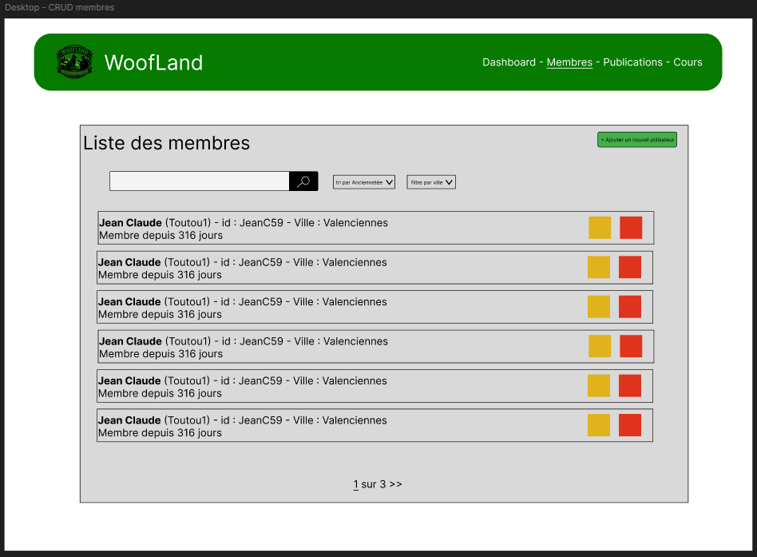
Maquette CRUD (Liste des membres)
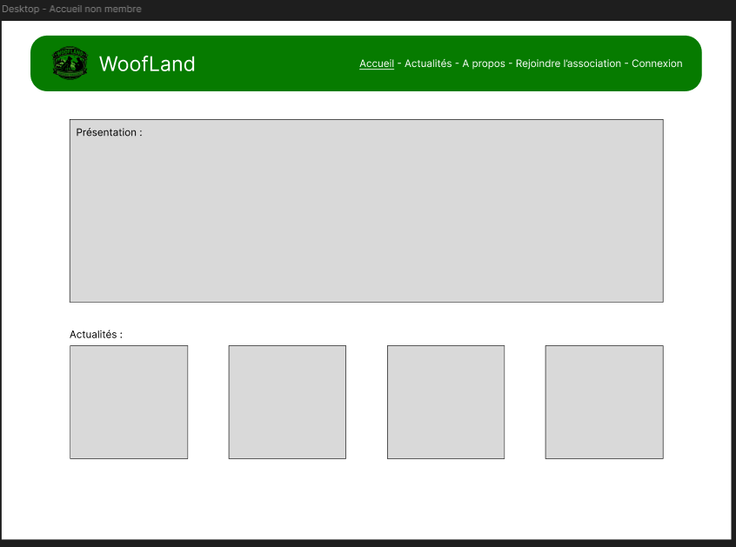
Maquette de l’accueil pour les visiteurs

2. Précisez les moyens utilisés :
Analyse fonctionnelle, parcours utilisateur, maquettes d'écrans, organisation des vues Blade, séparation des espaces public, membre et admin.
Utilisation de Figma pour la réalisation des maquettes.
3. Avec qui avez-vous travaillé ?
J'ai travaillé en autonomie, en m'appuyant sur les attendus du projet et les besoins de l’association.
4. Contexte
Nom de l’entreprise, organisme ou association ► |  |  |  |  |  | Association Woofland
Chantier, atelier, service |  | ► | Associatif
Période d’exercice |  | ► | Du |  | Janvier 2026 |  | au | juin 2026
5. Informations complémentaires (facultatif)
Les besoins identifiés ont ensuite été traduits en routes, contrôleurs, vues, modèles et tables relationnelles.

Activité-type | 2 |  |  | Concevoir et développer une application sécurisée organisée en couches
Exemple n°2 ► |  |  |  | Définition de l'architecture logicielle Laravel MVC
1. Décrivez les tâches ou opérations que vous avez effectuées, et dans quelles conditions :
J'ai organisé l'application selon l'architecture MVC proposée par Laravel. Les routes servent de points d'entrée HTTP, les contrôleurs traitent les actions utilisateurs, les modèles représentent les données et les vues Blade gèrent l'affichage. Cette séparation permet de rendre le projet plus lisible, plus maintenable et plus facile à tester.

J'ai structuré les routes dans routes/web.php en séparant les pages publiques, les pages accessibles aux utilisateurs authentifiés et les routes d'administration. Les routes membres utilisent le middleware auth, le tableau de bord utilise aussi verified, et l'espace administrateur utilise un groupe de routes avec préfixe /admin, noms commençant par admin. et middleware admin.

Fichier concerné : routes/web.php

J'ai placé la logique applicative dans les contrôleurs. Par exemple, Cours Controller gère l'affichage, le filtrage, l'inscription et la désinscription aux cours. ProfileController gère les informations du compte, l'adresse et les chiens. Les contrôleurs d'administration sont regroupés dans app/Http/Controllers/Admin.

Exemples de contrôleurs :
app/Http/Controllers/CoursController.php
app/Http/Controllers/ProfileController.php
app/Http/Controllers/PublicationController.php
app/Http/Controllers/MessageController.php
app/Http/Controllers/Admin/AdminDashboardController.php
app/Http/Controllers/Admin/AdminUserController.php
app/Http/Controllers/Admin/AdminCoursController.php
app/Http/Controllers/Admin/AdminPublicationController.php

J'ai défini les modèles Eloquent dans app/Models pour représenter les entités métier : utilisateur, adresse, chien, cours, publication, adhésion, message et conversation. Les relations entre modèles sont déclarées directement dans ces classes.

Modèles principaux :
app/Models/User.php
app/Models/Chien.php
app/Models/Adresse.php
app/Models/Cours.php
app/Models/Publication.php
app/Models/Adhesion.php
app/Models/Message.php
app/Models/Conversation.php

J'ai enfin organisé les vues dans resources/views, avec des sous-dossiers par domaine fonctionnel. Les layouts app, guest et admin permettent d'adapter l'affichage selon le contexte.

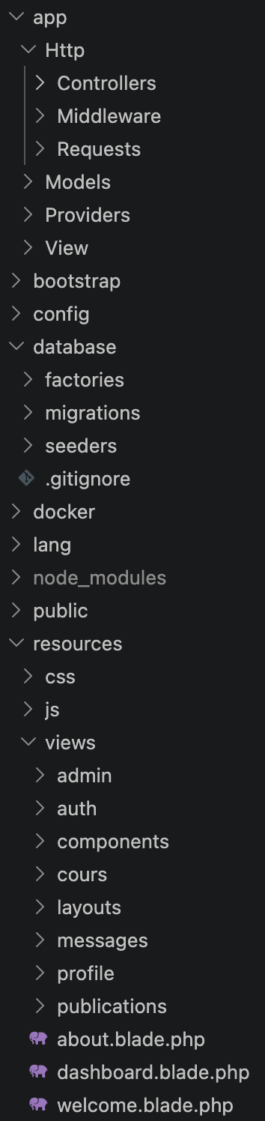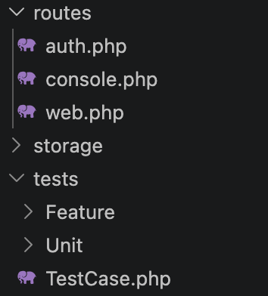
Arborescence du projet
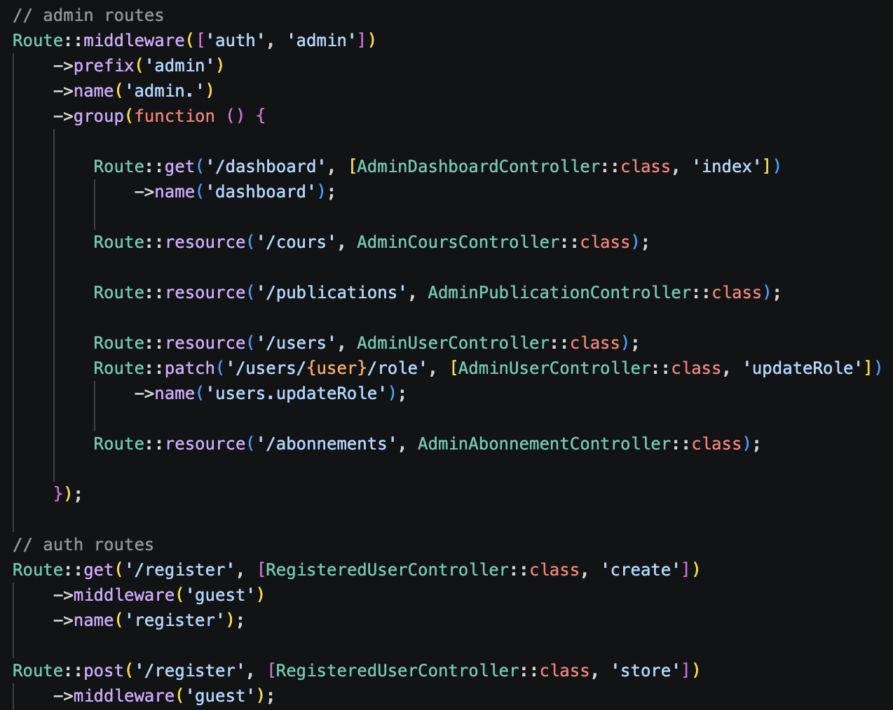
Extrait de routes/web.php avec les groupes auth et admin
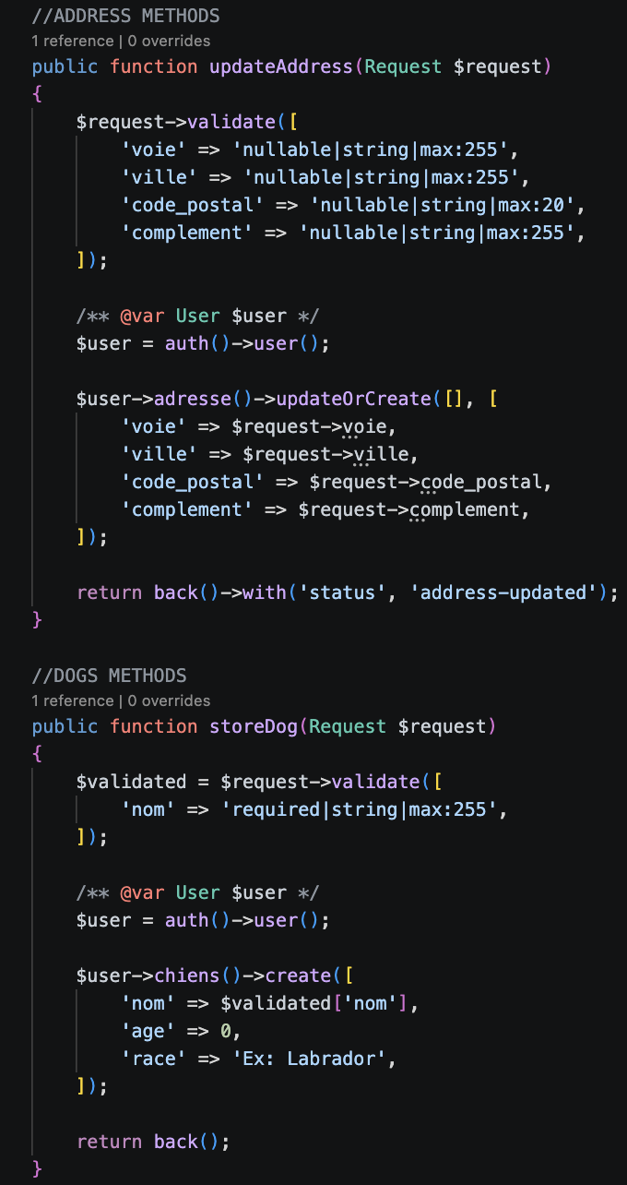
Extrait de ProfileController (updateAdress et storeDog)
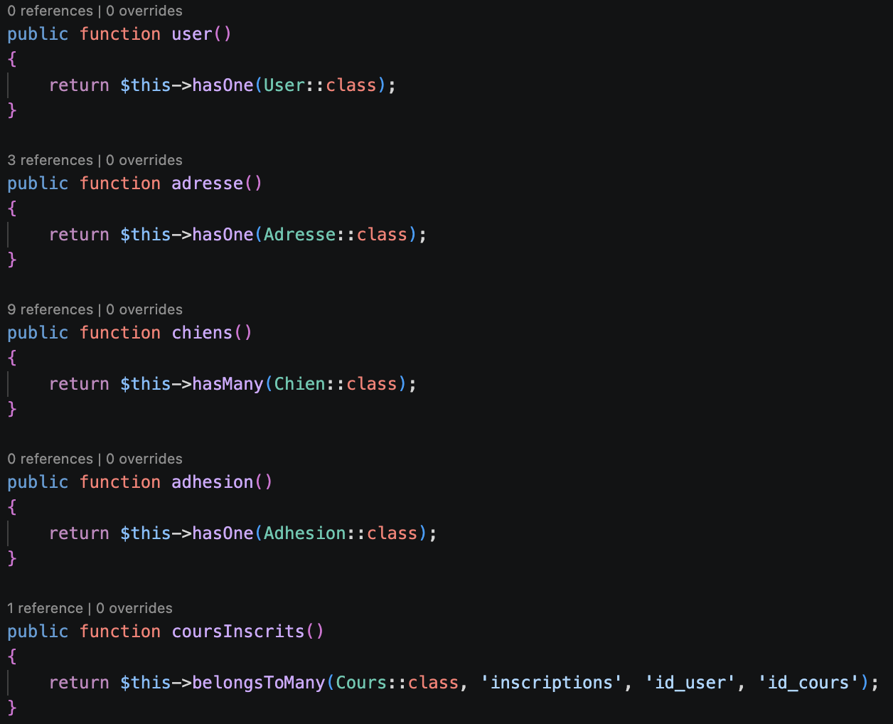
Relations entre les modèles (User.php)
2. Précisez les moyens utilisés :
Laravel MVC, routes nommées, contrôleurs, modèles Eloquent, vues Blade, middlewares auth, verified et admin, layouts différenciés.

3. Avec qui avez-vous travaillé ?
J'ai travaillé en autonomie, en respectant les conventions Laravel pour obtenir une architecture lisible et maintenable.
4. Contexte
Nom de l’entreprise, organisme ou association ► |  |  |  |  |  | Association Woofland
Chantier, atelier, service |  | ► | Associatif
Période d’exercice |  | ► | Du |  | Janvier 2026 |  | au | juin 2026
5. Informations complémentaires (facultatif)
L'espace administrateur est regroupé sous le préfixe /admin et protégé par les middlewares auth et admin.

Activité-type | 2 |  |  | Concevoir et développer une application sécurisée organisée en couches
Exemple n°3 ► |  |  |  | Conception et mise en place de la base de données relationnelle
1. Décrivez les tâches ou opérations que vous avez effectuées, et dans quelles conditions :
J'ai conçu la base de données relationnelle à partir des besoins métier de l'application. J'ai identifié les principales entités à stocker : utilisateurs, adresses, chiens, cours, inscriptions, publications, adhésions, sessions et relations entre cours et animateurs.

J'ai ensuite créé les migrations Laravel permettant de générer la structure de la base. Les migrations rendent la base versionable avec le code source et permettent de reconstruire l'environnement sur un autre poste ou dans une intégration continue.

Commande utilisée : php artisan migrate

Migrations importantes :
database/migrations/0001_01_01_000000_create_users_table.php
database/migrations/2026_02_13_232230_create_adresses_table.php
database/migrations/2026_02_13_232414_create_chiens_table.php
database/migrations/2026_02_13_231627_create_cours_table.php
database/migrations/2026_02_13_231627_create_inscriptions_table.php
database/migrations/2026_02_13_231628_create_publications_table.php
database/migrations/2026_02_13_231628_create_animer_table.php
database/migrations/2026_04_14_153008_create_adhesions.php

J'ai défini des relations adaptées au fonctionnement de l'application. Un utilisateur possède une adresse, peut posséder plusieurs chiens, peut s'inscrire à plusieurs cours et peut aussi être animateur de plusieurs cours selon son rôle. Les inscriptions aux cours sont gérées par une table pivot afin de représenter une relation plusieurs-à-plusieurs entre utilisateurs et cours.

Exemples de relations :
users 1 -> 1 adresses
users 1 -> N chiens
users N -> N cours via inscriptions
users N -> N cours via animer pour les animateurs/formateurs
users 1 -> N publications

J'ai ajouté des contraintes pour garantir l'intégrité des données. Par exemple, la table inscriptions contient des clés étrangères vers users et cours, une suppression en cascade et une contrainte d'unicité sur le couple utilisateur/cours pour éviter qu'un membre s'inscrive deux fois au même cours.

J'ai utilisé des seeders et factories pour alimenter certaines données de test et faciliter la vérification visuelle de l'application.

Commandes possibles :

php artisan migrate:fresh
php artisan db:seed
2. Précisez les moyens utilisés :
Migrations Laravel, MySQL, clés étrangères, contraintes d'unicité, tables pivots, seeders et factories.

Preuves possibles : schéma MCD/MLD, captures des migrations, capture de la base dans un outil SQL, capture d'un seeder.
3. Avec qui avez-vous travaillé ?
J'ai travaillé en autonomie, avec vérification par migrations et tests automatisés.
4. Contexte
Nom de l’entreprise, organisme ou association ► |  |  |  |  |  | Association Woofland
Chantier, atelier, service |  | ► | Associatif
Période d’exercice |  | ► | Du |  | Janvier 2026 |  | au | juin 2026
5. Informations complémentaires (facultatif)
La table inscriptions contient une contrainte d'unicité sur le couple utilisateur/cours afin d'éviter les inscriptions en double.

Activité-type | 2 |  |  | Concevoir et développer une application sécurisée organisée en couches
Exemple n°4 ► |  |  |  | Développement des accès aux données avec Eloquent ORM et SQL
1. Décrivez les tâches ou opérations que vous avez effectuées, et dans quelles conditions :
J'ai développé les accès aux données avec Eloquent ORM afin de manipuler les données de l'application sous forme d'objets métier. Cela m'a permis de limiter les requêtes SQL manuelles et de profiter des relations déclarées dans les modèles.

Dans le modèle User, j'ai défini les relations avec l'adresse, les chiens, l'adhésion et les cours inscrits. Dans le modèle Cours, j'ai défini les relations avec les inscrits et les animateurs. Ces relations sont ensuite utilisées dans les contrôleurs pour accéder simplement aux données associées.

Fichiers concernés :
app/Models/User.php
app/Models/Cours.php
app/Models/Chien.php
app/Models/Adresse.php
app/Models/Publication.php

Dans CoursController, j'ai construit une requête filtrable. L'utilisateur peut filtrer les cours par type, terrain et date. La requête sélectionne uniquement les cours futurs, charge les relations animateur et inscrits, puis trie les résultats par date et heure de début.

Extrait fonctionnel :
$query = Cours::where('date', '>=', now()->toDateString());
if ($request->type_cours) {
$query->where('type_cours', $request->type_cours);
}
$cours = $query->with(['animateur', 'inscrits'])
->orderBy('date', 'asc')
->orderBy('heure_debut', 'asc')
->get();

Dans la gestion du profil, j'ai utilisé les relations Eloquent pour garantir que l'utilisateur ne modifie que ses propres données. Par exemple, la modification d'un chien passe par auth()->user()->chiens()->findOrFail($id), ce qui évite qu'un membre puisse modifier le chien d'un autre compte.

Dans la gestion de l'adresse, j'ai utilisé updateOrCreate pour mettre à jour l'adresse existante ou la créer si elle n'existe pas encore.

Extrait fonctionnel à présenter :
$user->adresse()->updateOrCreate([], [
'voie' => $request->voie,
'ville' => $request->ville,
'code_postal' => $request->code_postal,
'complement' => $request->complement,
]);

J'ai également utilisé la pagination Eloquent pour les actualités afin de ne pas afficher toutes les publications sur une seule page.

Commandes utiles pour verifier les donnees :
php artisan tinker
php artisan test --filter=ModelRelationshipsTest

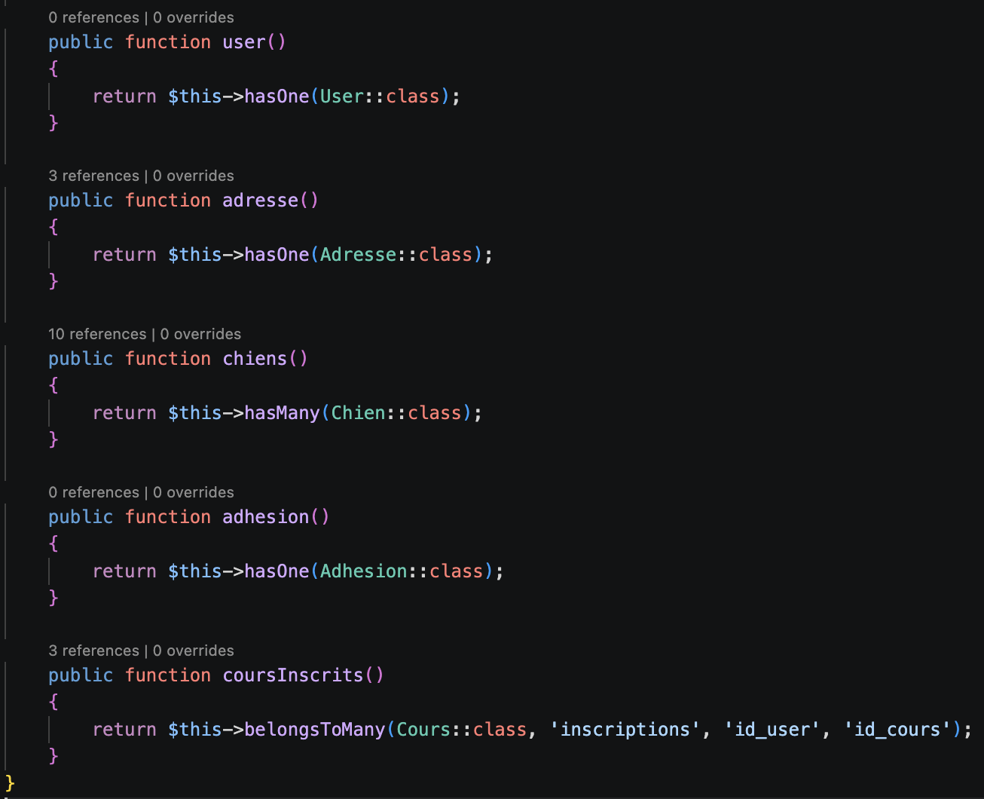
Modèle User avec les relations Eloquent
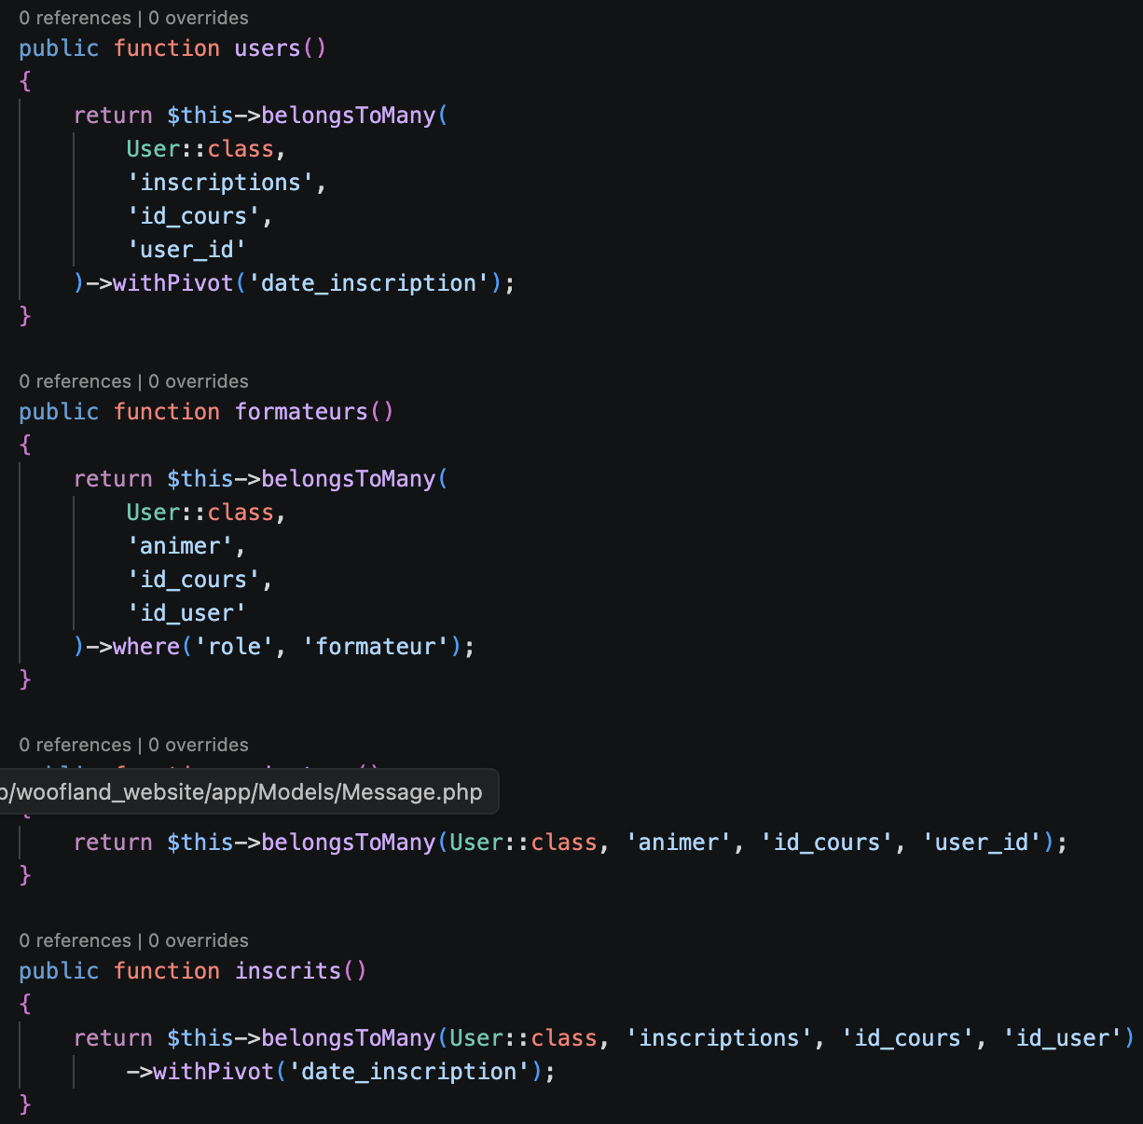
Modèle Cours avec les relations
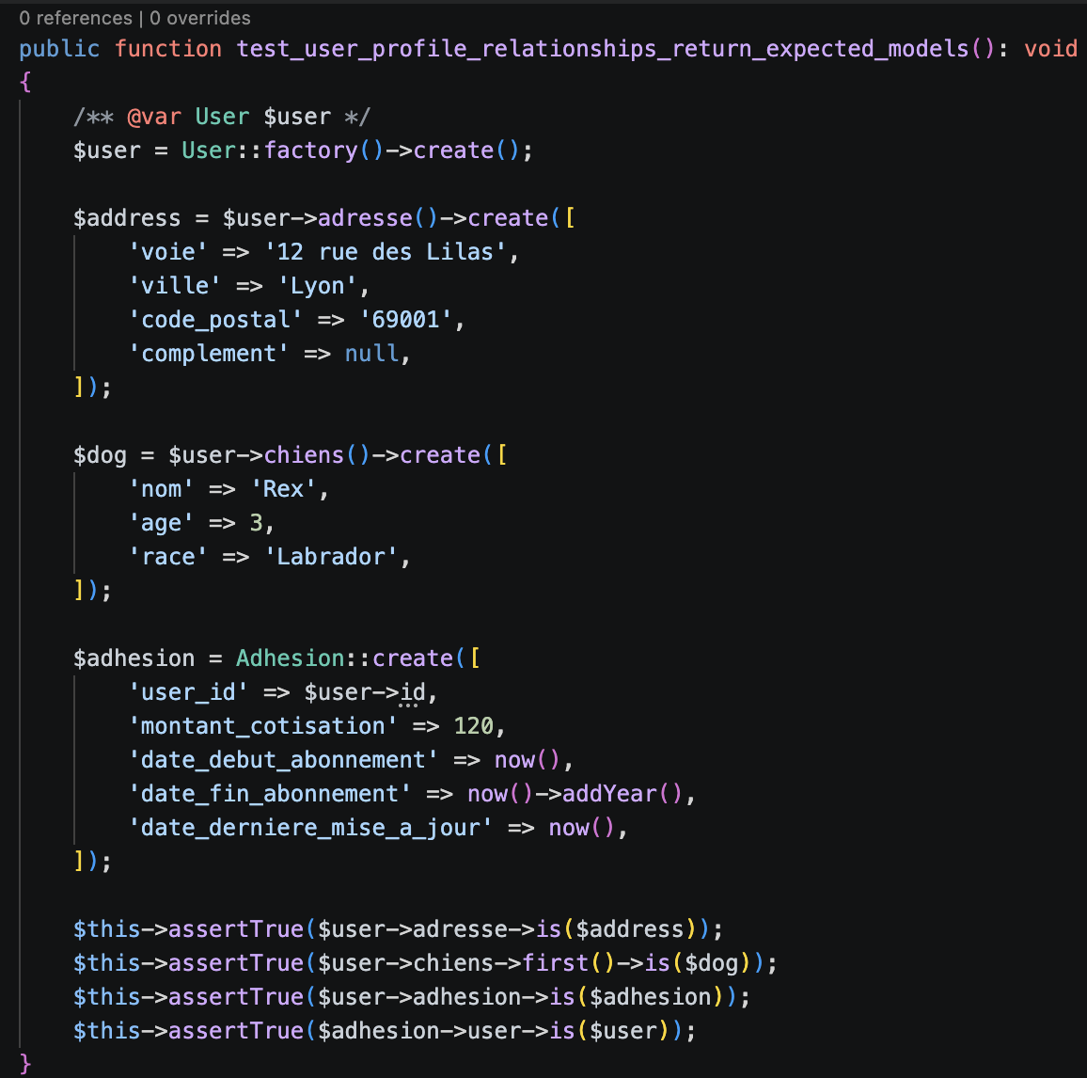
Tests des relations ModelRelationshipsTest
2. Précisez les moyens utilisés :
Eloquent ORM, relations hasOne, hasMany, belongsToMany, requetes conditionnelles, with, paginate, orderBy, findOrFail, updateOrCreate.
3. Avec qui avez-vous travaillé ?
J'ai travaillé en autonomie, avec tests de relations et vérification dans l'interface.
4. Contexte
Nom de l’entreprise, organisme ou association ► |  |  |  |  |  | Association Woofland
Chantier, atelier, service |  | ► | Associatif
Période d’exercice |  | ► | Du |  | Janvier 2026 |  | au | juin 2026

Activité-type | 3 |  |  | Préparer le déploiement d'une application sécurisée
Exemple n°1 ► |  |  |  | Préparation et exécution des tests de l'application
1. Décrivez les tâches ou opérations que vous avez effectuées, et dans quelles conditions :
J'ai préparé et exécuté des tests automatisés afin de vérifier le comportement de l'application avant intégration ou déploiement. Les tests permettent de contrôler les fonctionnalités principales sans devoir refaire manuellement tous les parcours à chaque modification.

J'ai utilisé PHPUnit avec l'environnement de test Laravel. Les tests sont rangés dans tests/Feature et couvrent les fonctionnalités visibles par l'utilisateur, les restrictions d'accès, les relations entre modèles et plusieurs points de sécurité.

Commande générale : php artisan test
Commande pour lancer uniquement les tests de sécurité : php artisan test tests/Feature/Security
Commande pour lancer un test précis : php artisan test --filter=AuthenticationSecurityTest

Tests importants :
tests/Feature/UserAuthTest.php
tests/Feature/ProfileManagementTest.php
tests/Feature/CoursRegistrationTest.php
tests/Feature/CoursIndexFilterTest.php
tests/Feature/ModelRelationshipsTest.php
tests/Feature/AdminDashboardMetricsTest.php
tests/Feature/Security/AuthenticationSecurityTest.php
tests/Feature/Security/AccessControlSecurityTest.php
tests/Feature/Security/CsrfProtectionSecurityTest.php
tests/Feature/Security/InputValidationSecurityTest.php

J'ai vérifié que l'inscription chiffre bien le mot de passe, qu'un mot de passe faible est refusé, qu'un email dupliqué est refusé, qu'un utilisateur ne peut pas s'attribuer lui-même le role admin, qu'un membre ne peut pas accéder à l'espace administrateur et qu'un utilisateur ne peut pas modifier les chiens d'un autre compte.

J'ai également contrôlé les fonctionnalités métier, notamment l'inscription aux cours, les filtres de cours, la gestion du profil et les relations entre modèles. L'utilisation de RefreshDatabase permet de repartir d'une base propre pendant les tests.

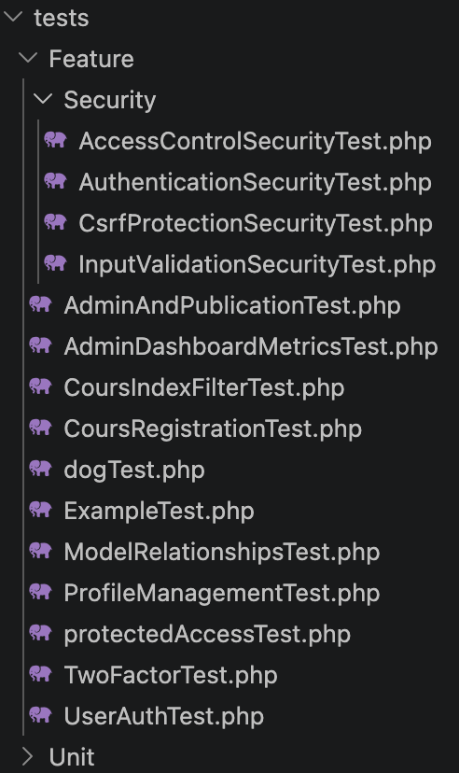
Arborescence du dossier tests/Feature
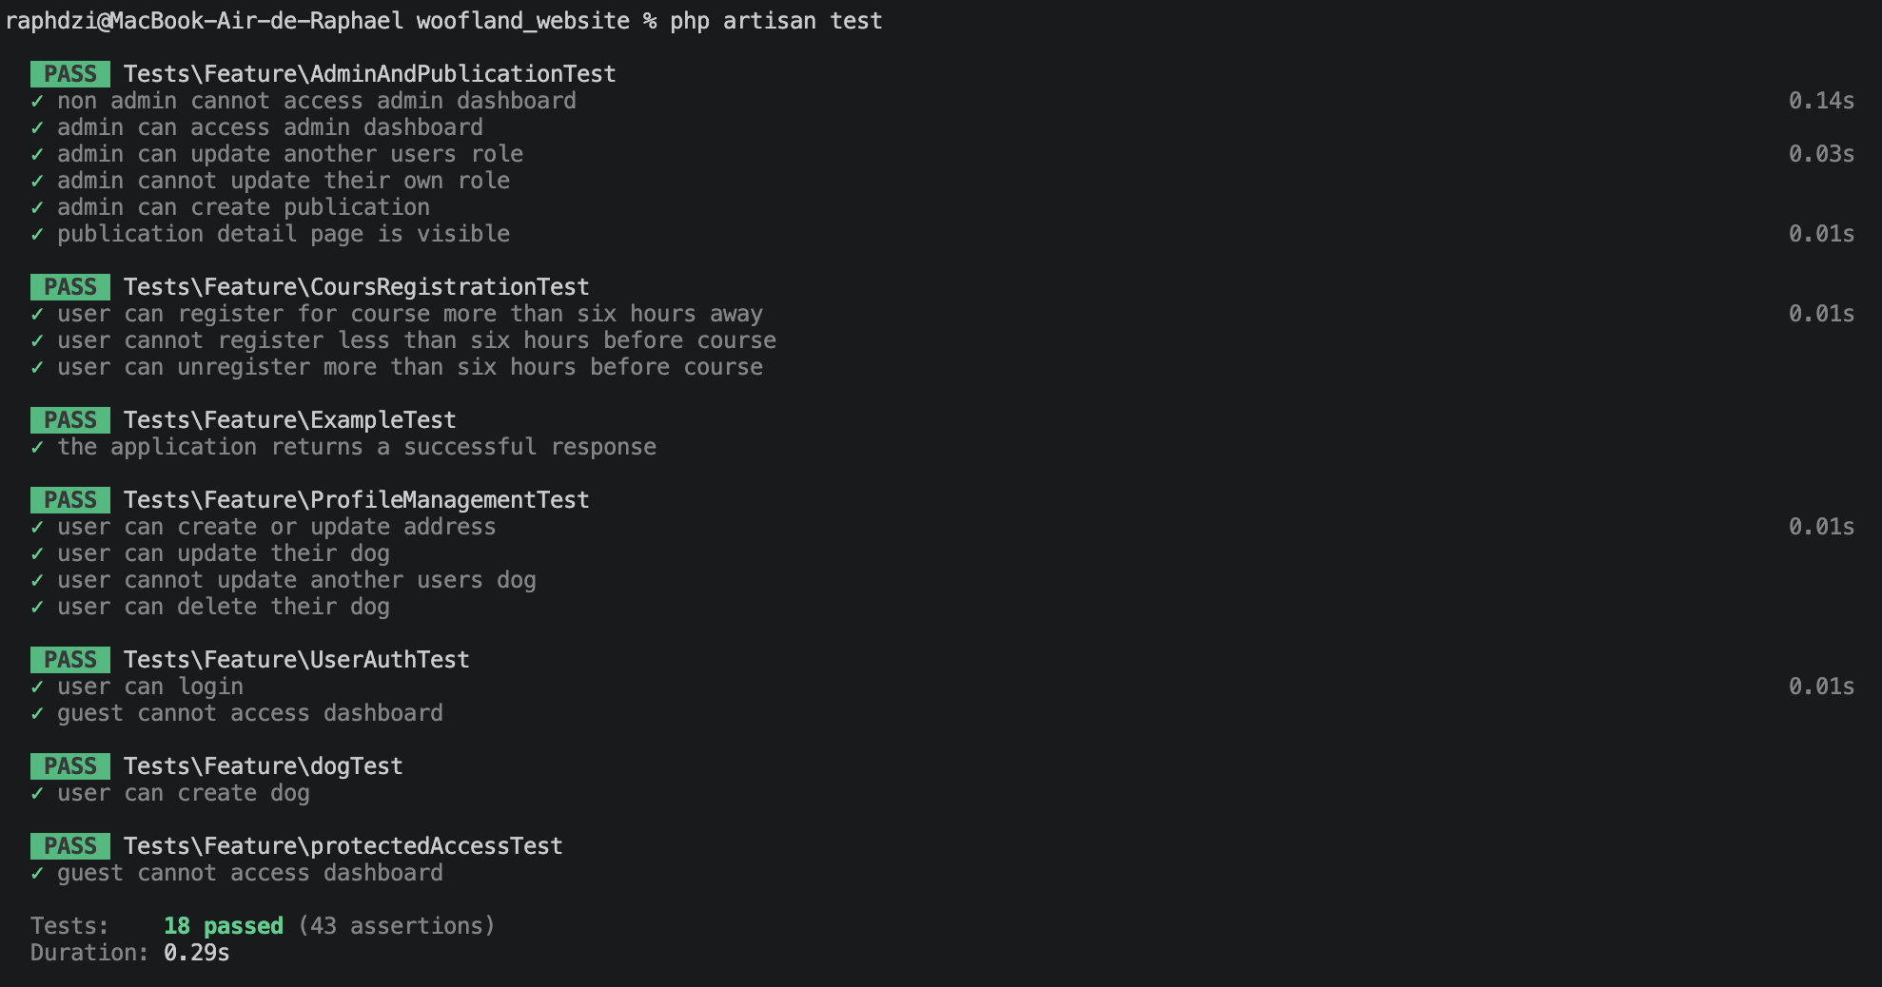
Terminal après exécution de php artisan test
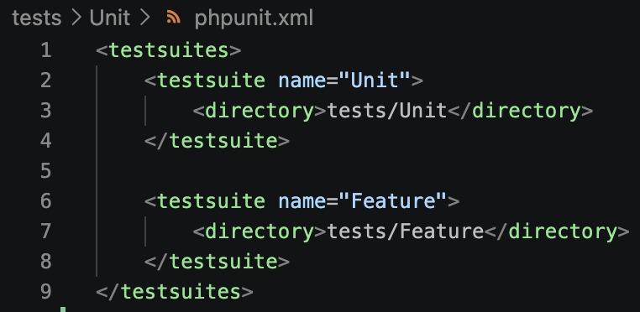
Fichier phpunit.xml
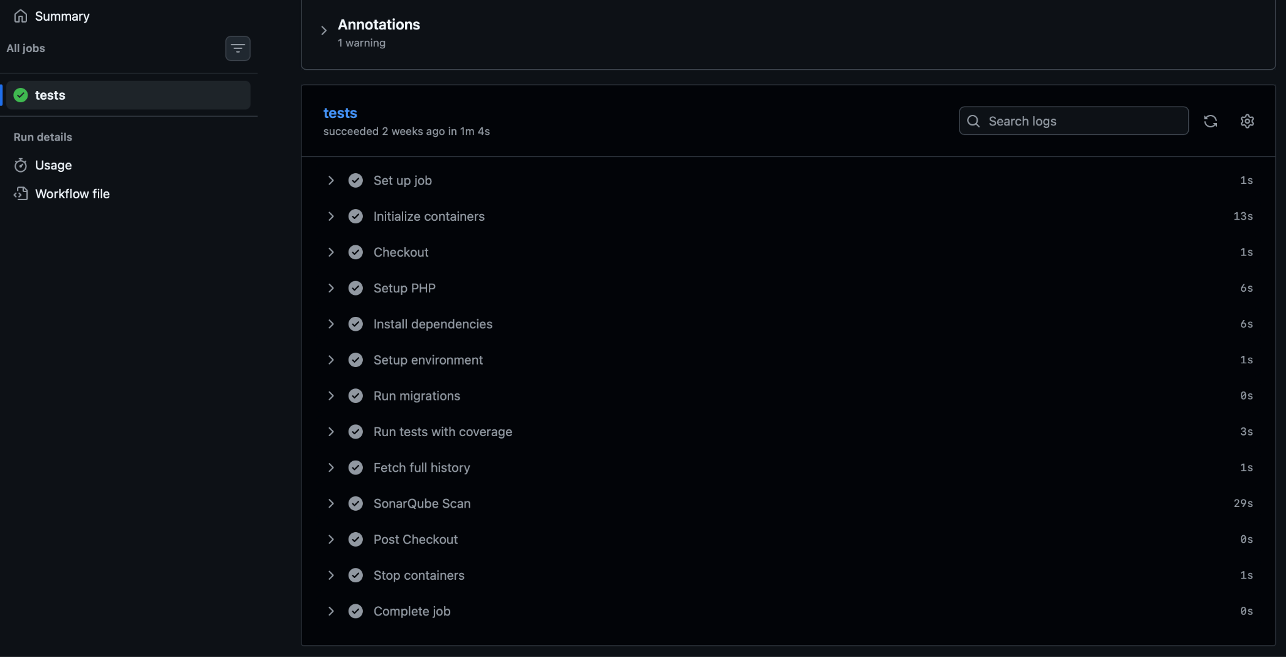
Rapport GitHub Actions
2. Précisez les moyens utilisés :
PHPUnit, tests Feature Laravel, factories, RefreshDatabase, assertions HTTP, assertions base de données, tests de sécurité.
3. Avec qui avez-vous travaillé ?
J'ai travaillé en autonomie, en utilisant les tests comme moyen de contrôle avant intégration ou déploiement.
4. Contexte
Nom de l’entreprise, organisme ou association ► |  |  |  |  |  | Association Woofland
Chantier, atelier, service |  | ► | Associatif
Période d’exercice |  | ► | Du |  | Janvier 2026 |  | au | juin 2026

Activité-type | 3 |  |  | Préparer le déploiement d'une application sécurisée
Exemple n°2 ► |  |  |  | Documentation et préparation du déploiement
1. Décrivez les tâches ou opérations que vous avez effectuées, et dans quelles conditions :
J'ai préparé les éléments nécessaires pour qu'un autre environnement puisse installer et exécuter l'application. Cette préparation concerne les dépendances, les variables d'environnement, la base de données, les migrations, le build des assets front-end et la documentation du projet.

J'ai conservé un fichier .env.example afin de documenter les variables nécessaires sans exposer les secrets réels. Lors d'un déploiement, le fichier .env doit être créé à partir de ce modèle, puis complété avec les valeurs de production : URL de l'application, base de données, identifiants, configuration mail, drivers de cache/session et éventuels services externes.

Fichiers concernés :
.env.example
config/app.php
config/database.php
config/session.php
config/cache.php
config/mail.php

J'ai identifié les commandes nécessaires à l'installation d'un environnement de production ou de préproduction. Les dépendances PHP sont installées avec Composer, les dépendances front-end avec npm, les assets sont compilés avec Vite, puis les migrations sont exécutées sur la base cible.

Commandes de préparation :
composer install --no-dev --optimize-autoloader
npm install
npm run build
php artisan key:generate
php artisan migrate --force
php artisan config:cache
php artisan route:cache
php artisan view:cache

J'ai également préparé une configuration Docker dans le projet avec un service PHP et un service Nginx. Cette configuration aide à rapprocher l'environnement local d'un environnement serveur et facilite la reproductibilité.

Fichiers concernés :
docker-compose.yml
docker/php/Dockerfile
docker/php/entrypoint.sh
docker/nginx/Dockerfile
docker/nginx/default.conf

Avant déploiement, j'ai listé les contrôles à réaliser : exécution des tests, vérification du build front-end, vérification des variables d'environnement, contrôle des permissions des dossiers storage et bootstrap/cache, vérification de la connexion à la base de données et absence de secrets dans le dépôt Git.

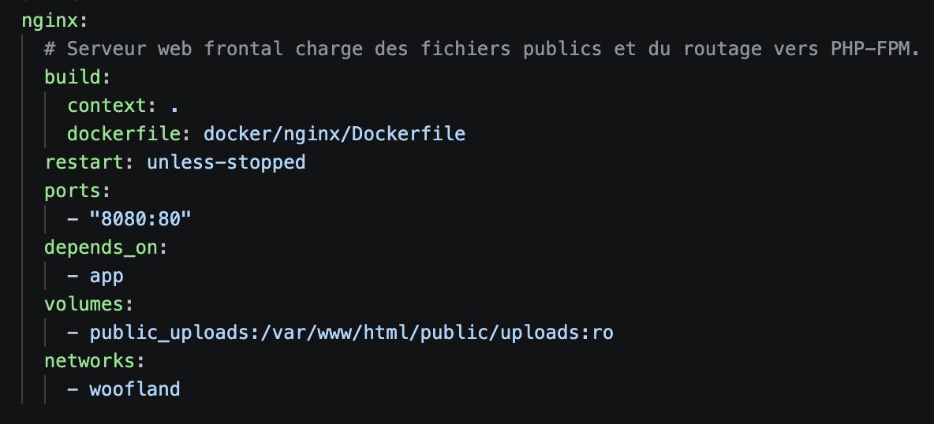
Docker Compose : Serveur nginx

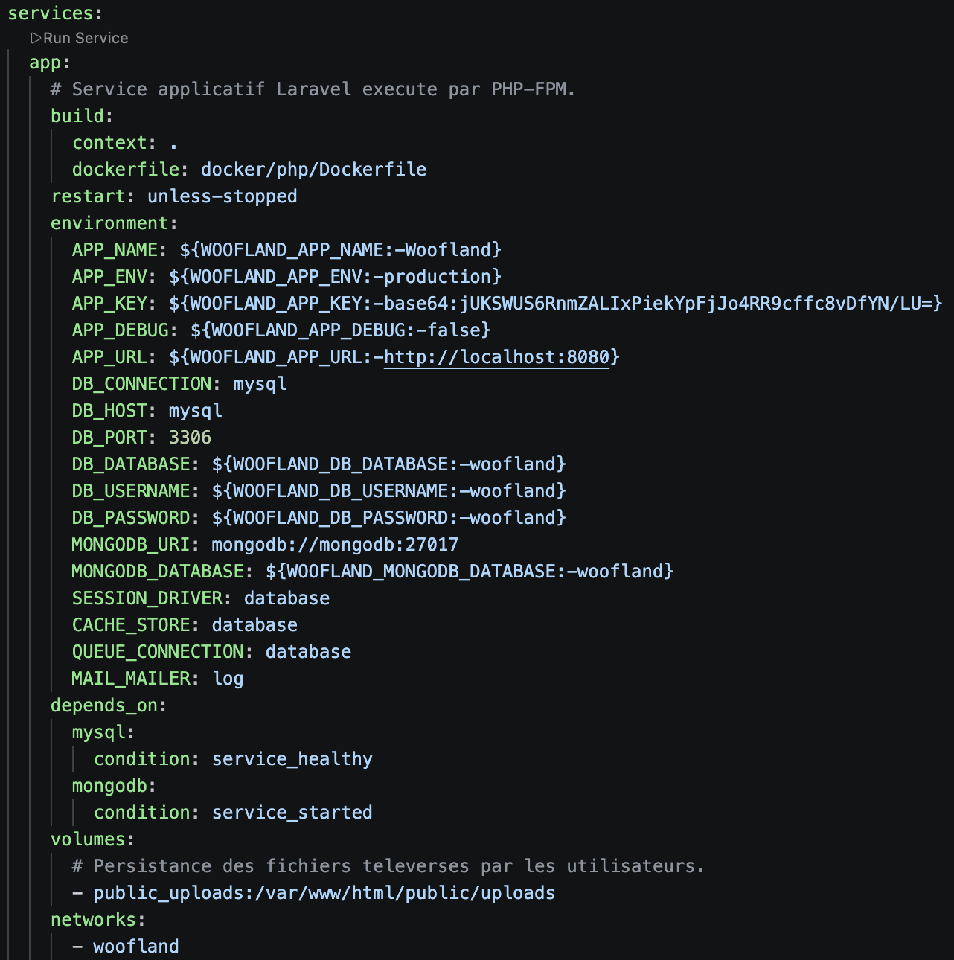
Docker Compose : serveur applicatif php

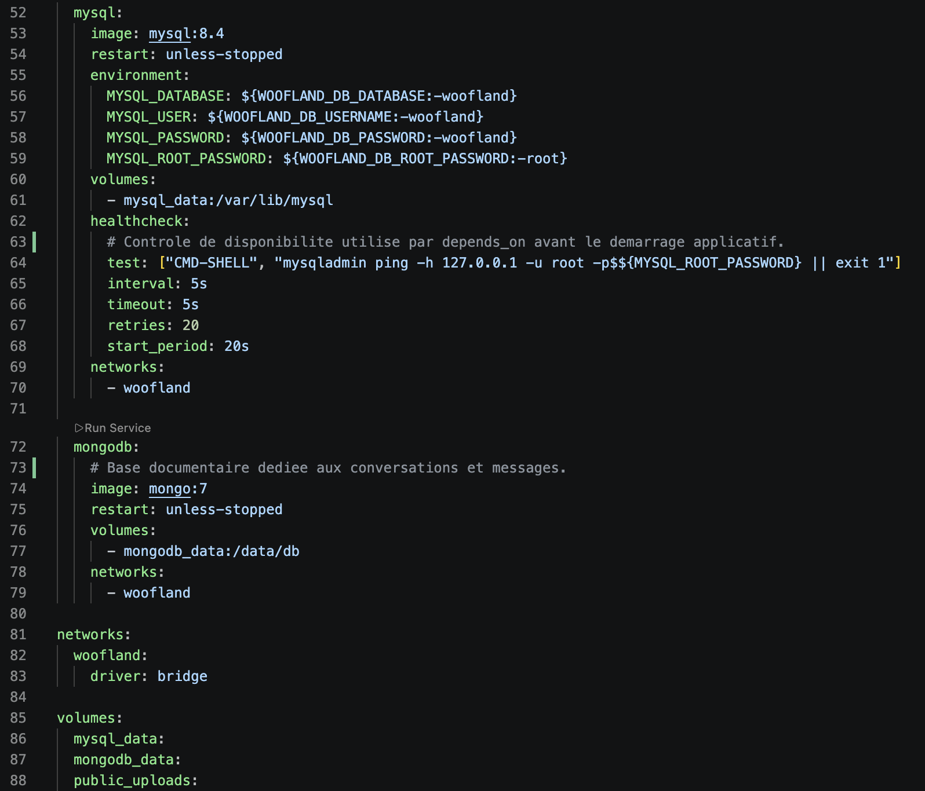
Docker Compose : Serveur MySQL et MongoDB

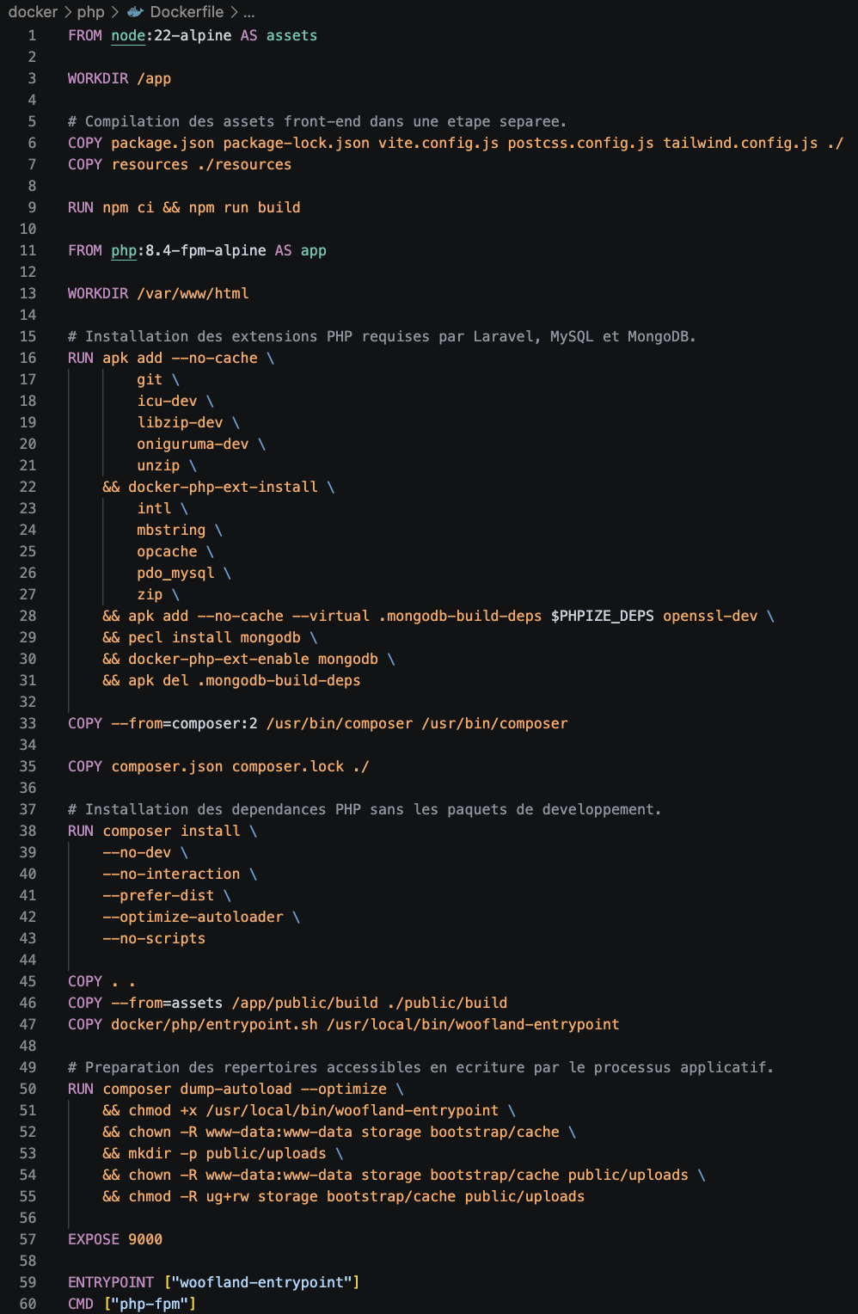
Dockerfile : image applicative Laravel/PHP-FPM

2. Précisez les moyens utilisés :
README, .env.example, Composer, npm, Artisan, migrations, build Vite, configuration Laravel, Docker et configuration Nginx présentes dans le projet.
3. Avec qui avez-vous travaillé ?
J'ai travaillé en autonomie, en suivant une logique de documentation permettant à un autre développeur ou évaluateur de comprendre comment installer et lancer le projet.
4. Contexte
Nom de l’entreprise, organisme ou association ► |  |  |  |  |  | Association Woofland
Chantier, atelier, service |  | ► | Associatif
Période d’exercice |  | ► | Du |  | Janvier 2026 |  | au | juin 2026

Activité-type | 3 |  |  | Préparer le déploiement d'une application sécurisée
Exemple n°3 ► |  |  |  | Préparation à la mise en production et démarche DevOps
1. Décrivez les tâches ou opérations que vous avez effectuées, et dans quelles conditions :
J'ai mis en place une démarche DevOps avec GitHub Actions afin d'automatiser les contrôles du projet. Le workflow se déclenche lors d'un push sur la branche main et lors d'une pull request. Cela permet de vérifier le projet avant intégration et de limiter les régressions.

Fichier concerné : .github/workflows/tests.yml

Le workflow commence par récupérer le code source du dépôt GitHub. Il installe ensuite PHP, configure la couverture de code avec Xdebug, installe les dépendances Composer, prépare le fichier .env, configure la connexion à MySQL, génère la clé applicative Laravel et vide la configuration.

Étapes importantes du workflow :
Checkout du code
Installation de PHP 8.4
Installation des dépendances Composer
Création du fichier .env
Configuration de MySQL
Génération de la clé Laravel
Exécution des migrations
Exécution des tests avec couverture
Analyse SonarQube

Le workflow lance un service MySQL 8 pour reproduire une base de données pendant les tests. Les informations sensibles, comme le mot de passe de base de données et le jeton SonarQube, sont stockées dans les secrets GitHub et ne sont pas écrites directement dans le code source.

Extrait de commande exécutée dans la CI :
php artisan migrate --force
php artisan test --coverage-clover=coverage.xml

J'ai également intégré SonarQube afin d'analyser la qualité du code et de suivre des indicateurs comme la couverture, les vulnérabilités potentielles, les duplications ou les mauvaises pratiques. Cette approche correspond à une démarche d'intégration continue : chaque évolution du projet est automatiquement contrôlée.

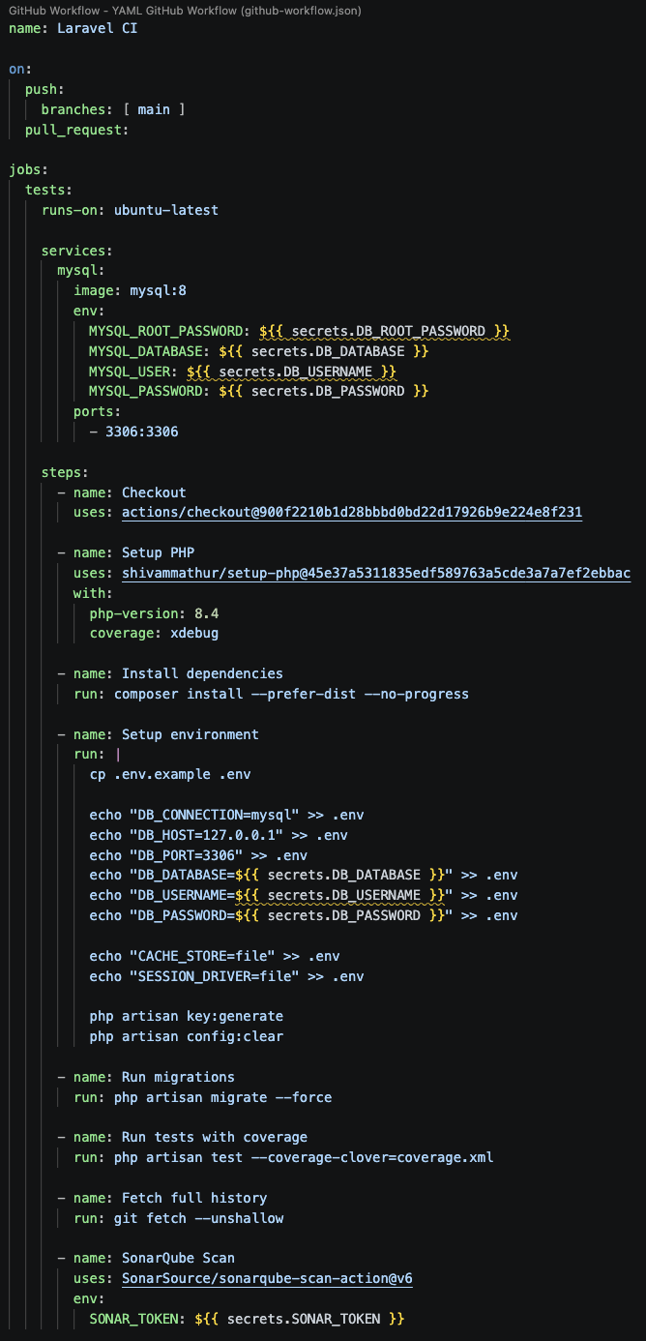
Fichier .github/workflows/tests.yml

Rapport GitHub Actions
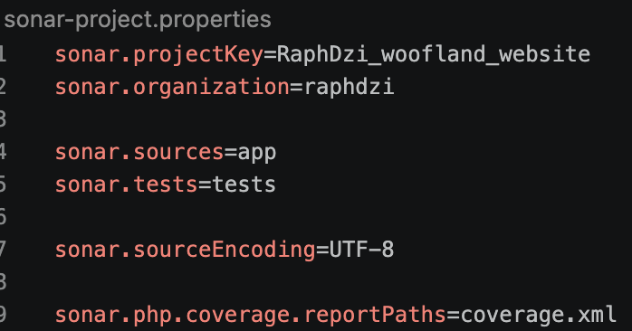
fichier sonar-project.properties
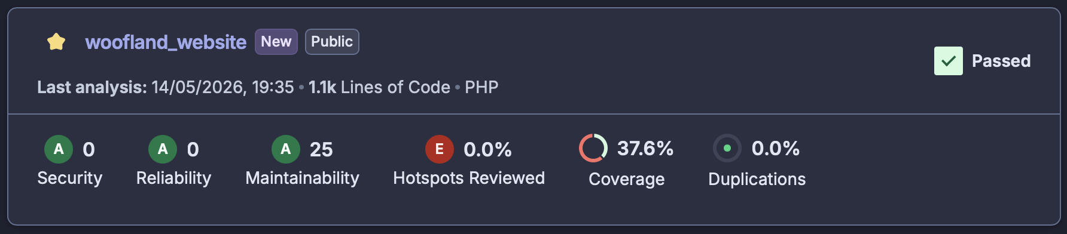
SonarQube : Analyse du projet avant optimisation
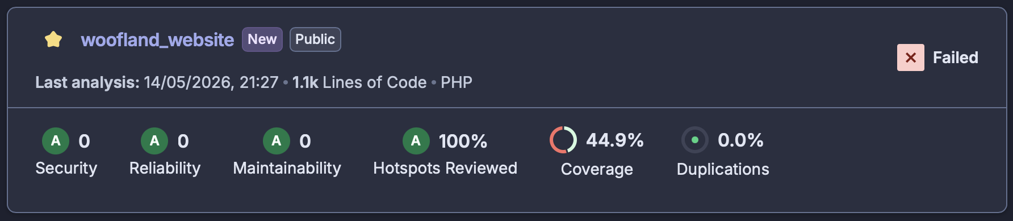
SonarQube : Analyse du projet après optimisation (ajout de tests, réparer l’erreur du hotspot review, suppression de code inutile)
2. Précisez les moyens utilisés :
GitHub Actions, MySQL 8 en service CI, Composer, Laravel Artisan, PHPUnit, couverture Clover, SonarQube, secrets GitHub.
3. Avec qui avez-vous travaillé ?
J'ai travaillé en autonomie, dans une logique d'intégration continue similaire à une équipe projet : chaque changement important doit pouvoir être vérifié automatiquement.
4. Contexte
Nom de l’entreprise, organisme ou association ► |  |  |  |  |  | Association Woofland
Chantier, atelier, service |  | ► | Associatif
Période d’exercice |  | ► | Du |  | Janvier 2026 |  | au | juin 2026

Titres, diplômes, CQP, attestations de formation
(facultatif)

Intitulé | Autorité ou organisme | Date
Cliquez ici. | Cliquez ici pour taper du texte. | Cliquez ici pour sélectionner une date.
Cliquez ici. | Cliquez ici pour taper du texte. | Cliquez ici pour sélectionner une date.
Cliquez ici. | Cliquez ici pour taper du texte. | Cliquez ici pour sélectionner une date.
Cliquez ici. | Cliquez ici pour taper du texte. | Cliquez ici pour sélectionner une date.
Cliquez ici. | Cliquez ici pour taper du texte. | Cliquez ici pour sélectionner une date.
Cliquez ici. | Cliquez ici pour taper du texte. | Cliquez ici pour sélectionner une date.
Cliquez ici. | Cliquez ici pour taper du texte. | Cliquez ici pour sélectionner une date.
Cliquez ici. | Cliquez ici pour taper du texte. | Cliquez ici pour sélectionner une date.
Cliquez ici. | Cliquez ici pour taper du texte. | Cliquez ici pour sélectionner une date.
Cliquez ici. | Cliquez ici pour taper du texte. | Cliquez ici pour sélectionner une date.

Déclaration sur l’honneur

Raphaël Doizi
Je soussigné(e) [prénom et nom] ,
déclare sur l’honneur que les renseignements fournis dans ce dossier sont exacts et que je suis l’auteur(e) des réalisations jointes.

20 mai 2026
Valenciennes
Fait à le
pour faire valoir ce que de droit.

Signature :

Documents illustrant la pratique professionnelle
(facultatif)

Intitulé
Cliquez ici pour taper du texte.

Annexes
(Si le RC le prévoit)

